

**ĐẠI HỌC ĐÀ NẴNG**

**TRƯỜNG ĐẠI HỌC BÁCH KHOA**

**KHOA CÔNG NGHỆ THÔNG TIN**



**BÁO CÁO**

**PBL3: ĐỒ ÁN CÔNG NGHỆ PHẦN MỀM**

**ĐỀ TÀI: QUẢN LÝ NHÀ HÀNG BUFFET**

**GIẢNG VIÊN HƯỚNG DẪN**

1. **Lê Thị Mỹ Hạnh**

**SINH VIÊN THỰC HIỆN**

**1. Phạm Duy Anh 102220004 Nh22.14**

**2. Nguyễn Văn Bắc 102220005 Nh22.14**

**3. Nguyễn Thị Quỳnh Nhi 102220244 Nh22.14**

**Đà Nẵng, 05/2024**

**MỤC LỤC**

LỜI NÓI ĐẦU 1

DANH MỤC HÌNH VẼ 2

1. QUÁ TRÌNH TRIỂN KHAI: 4

2. DANH SÁCH PHÂN CÔNG NHIỆM VỤ: 4

2.1. Bảng phân công nhiệm vụ 4

2.2. Quản lý dự án 4

3. GIỚI THIỆU: 5

3.1. Mục đích 5

3.2. Phạm vi 5

3.3. Phân tích nghiệp vụ hệ thống 6

4. PHÂN TÍCH THIẾT KẾ HỆ THỐNG: 7

4.1. Sơ đồ kiến trúc tổng quát: 7

4.2. Sơ đồ lớp: 7

4.3. Cơ sở dữ liệu: 8

4.4. Biểu đồ ca sử dụng tổng quát: 8

4.5. Đặc tả usecase: 9

4.6. Biểu đồ hoạt động: 20

4.7. Biểu đồ tuần tự: 25

5. YÊU CẦU PHI CHỨC NĂNG: 30

5.1. Yêu cầu 1: Yêu cầu về hiệu suất 30

5.2. Yêu cầu 2: Yêu cầu về bảo mật 30

5.3. Yêu cầu 3: Yêu cầu về độ tin cậy 30

5.4. Yêu cầu 4: Yêu cầu về giao diện 30

5.5. Yêu cầu 5: Yêu cầu về khả năng mở rộng 30

6. THIẾT KẾ GIAO DIỆN: 31

6.1. Thiết kế giao diện đăng nhập: 31

6.2. Giao diện đối với chủ nhà hàng: 32

6.3. Giao diện đối với nhân viên: 34

6.4. Giao diện đối với khách hàng: 36

7. KẾT LUẬN VÀ HƯỚNG PHÁT TRIỂN: 38

7.1. Kết quả đạt được: 38

7.2. Đánh giá ưu điểm, khuyết điểm: 39

7.3. Hướng phát triển: 39

8. TÀI LIỆU THAM KHẢO 39

# LỜI NÓI ĐẦU

Trong thời gian gần đây, vai trò của hệ thống thông tin trong môi trường doanh nghiệp đã trở nên ngày càng quan trọng và phát triển mạnh mẽ. Từ việc chỉ đóng vai trò hỗ trợ cho một số hoạt động văn phòng, hệ thống thông tin giờ đây đã trở thành một phần không thể thiếu, thậm chí là chiến lược trong các doanh nghiệp. Những tiến bộ trong lĩnh vực công nghệ thông tin đã thúc đẩy sự quan tâm của doanh nghiệp đến việc áp dụng nó nhằm tăng cường sức cạnh tranh và tạo ra cơ hội mới.

Đặc biệt, xu hướng áp dụng công nghệ thông tin không chỉ giới hạn trong các doanh nghiệp lớn có tầm quốc tế, mà còn lan rộng đến tất cả các doanh nghiệp, bao gồm cả những doanh nghiệp vừa và nhỏ tại các quốc gia đang phát triển.

Tuy nhiên, việc triển khai công nghệ thông tin không phải là một nhiệm vụ đơn giản, ngay cả với các doanh nghiệp có nguồn lực, nhân lực và kinh nghiệm dồi dào. Một giải pháp thành công tại một doanh nghiệp không hẳn sẽ áp dụng được cho mọi doanh nghiệp khác. Vì vậy, nhóm của chúng em đã chọn đề tài "Quản lý nhà hàng Buffet" nhằm hiểu sâu hơn về việc áp dụng hệ thống thông tin vào các hoạt động kinh doanh cụ thể. Chúng em hy vọng rằng thông qua dự án này, chúng em có thể nắm bắt được ưu điểm, nhược điểm của việc triển khai hệ thống, cũng như học hỏi được những kinh nghiệm quý báu và các vấn đề liên quan đến đạo đức và xã hội trong quản lý hệ thống thông tin.

Do thời gian thực hiện dự án có hạn, nên sẽ còn nhiều hạn chế và thiếu sót. Chúng em rất mong nhận được sự góp ý và hỗ trợ từ quý thầy cô để dự án trở nên hoàn thiện hơn.

Trân trọng cảm ơn!

**Sinh viên thực hiện**

Phạm Duy Anh

Nguyễn Văn Bắc

Nguyễn Thị Quỳnh Nhi

# DANH MỤC HÌNH VẼ

Hình 1. Sơ đồ kiến trúc tổng quát 7

Hình 2. Sơ đồ lớp 7

Hình 3. Cơ sở dữ liệu 8

Hình 4. Biểu đồ ca sử dụng tổng quát 8

Hình 5. Sơ đồ hoạt động “Đăng nhập” 20

Hình 6. Sơ đồ hoạt động “Gọi món” 21

Hình 7. Sơ đồ hoạt động “Quản lý nhân viên” 22

Hình 8. Sơ đồ hoạt động “Quản lý món ăn” 23

Hình 9. Sơ đồ hoạt động “Thống kê nguyên liệu” 24

Hình 10. Sơ đồ tuần tự “Đăng nhập” 25

Hình 11. Sơ đồ tuần tự “Gọi món” 26

Hình 12. Sơ đồ tuần tự “Quản lý nhân viên” 27

Hình 13. Sơ đồ tuần tự “Quản lý món ăn” 28

Hình 14. Sơ đồ tuần tự “Thống kê nguyên liệu” 29

Hình 15. Trang chủ của nhà hàng 31

Hình 16. Trang đăng nhập cho nhân viên/chủ nhà hàng 31

Hình 17. Trang chủ của chủ nhà hàng 32

Hình 18. Giao diện quản lý nhân viên 32

Hình 19. Giao diện quản lý bàn ăn 33

Hình 20. Giao diện quản lý món ăn 33

Hình 21. Giao diện thống kê nguyên liệu 33

Hình 22. Trang chủ của nhân viên 34

Hình 23. Giao diện tạo bàn ăn 34

Hình 24. Giao diện thanh toán và in hóa đơn 35

Hình 25. Giao diện danh sách đặt món 35

Hình 26. Giao diện xem doanh thu của nhân viên. 36

Hình 27. Giao diện đặt bàn trước 36

Hình 28. Giao diện đặt bàn thành công 37

Hình 29. Giao diện nhập mã bàn ăn 37

Hình 30. Giao diện gọi món của khách hàng 38

Bảng 1. Bảng phân công nhiệm vụ 4

Bảng 2. Bảng đặc tả chức năng “Đăng nhập” 9

Bảng 2-1: Dữ liệu chức năng “Đăng nhập” 10

Bảng 3: Đặc tả chức năng “Quản lý nhân viên” 11

Bảng 3-1: Dữ liệu đầu vào chức năng “Quản lý nhân viên” 12

Bảng 4: Đặc tả chức năng “Quản lý món ăn” 13

Bảng 4-1: Dữ liệu đầu vào chức năng “Quản lý món ăn” 14

Bảng 5: Đặc tả chức năng “Thống kê nguyên liệu” 15

Bảng 5-1: Dữ liệu đầu vào chức năng “Thống kê nguyên liệu” 16

Bảng 6: Đặc tả chức năng “Quản lý bàn ăn” 17

Bảng 6-1: Dữ liệu đầu vào chức năng “Quản lý bàn ăn” 17

Bảng 7: Đặc tả chức năng “Thanh toán” 18

Bảng 8: Đặc tả chức năng “Chọn món” 19

Bảng 9: Đặc tả chức năng “Đặt bàn trước” 19

Bảng 9-1: Dữ liệu đầu vào chức năng “Đặt bàn trước” 20

## QUÁ TRÌNH TRIỂN KHAI:

Trong quá trình triển khai dự án, chúng tôi tuân thủ các bước sau:

1. Xác định yêu cầu: Thu thập thông tin chi tiết về yêu cầu của khách hàng, bao gồm chức năng, giao diện người dùng, và các yếu tố kỹ thuật khác.
2. Thiết kế: Phát triển thiết kế tổng quan cho ứng dụng web, bao gồm cấu trúc cơ sở dữ liệu, giao diện người dùng, và logic điều khiển.
3. Phát triển: Xây dựng ứng dụng web theo thiết kế đã được xác định, sử dụng ngôn ngữ lập trình C# và mô hình MVC (Model-View-Controller).
4. Kiểm thử: Tiến hành kiểm thử toàn diện để đảm bảo tính ổn định và đáng tin cậy của ứng dụng. Sửa lỗi khi cần thiết để cải thiện chất lượng sản phẩm.
5. Triển khai và vận hành: Triển khai ứng dụng trên môi trường sản xuất và vận hành nó một cách liên tục để đảm bảo hoạt động ổn định và hiệu quả.

## DANH SÁCH PHÂN CÔNG NHIỆM VỤ:

### 2.1. Bảng phân công nhiệm vụ

|  |  |  |  |
| --- | --- | --- | --- |
| **STT** | **Nhiệm vụ** | **Người phụ trách** | **Thời gian dự kiến** |
| 1 | Thu thập yêu cầu | Toàn bộ nhóm | 2 tuần |
| 2 | Thiết kế cơ sở dữ liệu | Toàn bộ nhóm | 2 tuần |
| 3 | Thiết kế giao diện người dùng | Toàn bộ nhóm | 3 tuần |
| 4 | Phát triển hệ thống | Duy Anh, Văn Bắc | 3 tuần |
| 5 | Kiểm thử và debug | Toàn bộ nhóm | 3 tuần |
| 6 | Triển khai và vận hành | Toàn bộ nhóm | 2 tuần |

#### Bảng 1. Bảng phân công nhiệm vụ

### 2.2. Quản lý dự án

Trong quá trình triển khai dự án, quản lý dự án sẽ đảm nhận các nhiệm vụ sau:

* Lập kế hoạch triển khai dự án, bao gồm phân công nhiệm vụ, xác định tiến độ và nguồn lực cần thiết.
* Giám sát tiến độ thực hiện dự án và đảm bảo tuân thủ kế hoạch.
* Quản lý rủi ro và đưa ra biện pháp phòng ngừa và xử lý khi cần thiết.
* Tạo điều kiện cho sự hợp tác và giao tiếp hiệu quả giữa các thành viên trong nhóm.
* Đảm bảo chất lượng của sản phẩm cuối cùng thông qua việc kiểm tra và đánh giá.

## GIỚI THIỆU:

Những năm gần đây, vai trò của hệ thống thông tin trong quản lý và vận hành đã trở nên vô cùng quan trọng. Việc ứng dụng công nghệ thông tin vào quản lý nhà hàng buffet không chỉ giúp nâng cao hiệu quả hoạt động mà còn tạo ra trải nghiệm tốt hơn cho khách hàng. Dự án "Xây dựng hệ thống quản lý nhà hàng buffet" được thiết kế để đáp ứng các yêu cầu phức tạp của việc quản lý một nhà hàng buffet.

### 3.1. Mục đích

Dự án này được thiết kế nhằm mục đích cung cấp một ứng dụng web dựa trên mô hình MVC, sử dụng ngôn ngữ lập trình C#, để quản lý hoạt động của một nhà hàng buffet. Mục tiêu chính là nâng cao chất lượng trong việc quản lý cửa hàng, giúp đơn giản hóa việc quản lý hàng hóa, nhân viên, đơn đặt hàng và giao dịch một cách nhanh chóng và hiệu quả hơn so với phương pháp truyền thống. Giúp nhà hàng quản lý doanh thu và chi tiêu, nắm bắt được tình hình tài chính một cách chính xác và nhanh chóng và cung cấp giao diện thân thiện, dễ sử dụng cho cả quản lý, nhân viên và khách hang.

### 3.2. Phạm vi

* Phạm vi của dự án bao gồm:
* Xây dựng một ứng dụng web theo mô hình MVC sử dụng ngôn ngữ lập trình C#.
* Quản lý hàng nguyên liệu tồn kho của nhà hàng buffet, bao gồm nhập hàng, xuất hàng, và kiểm kê.
* Quản lý danh sách món ăn, bao gồm thông tin về món ăn.
* Quản lý thông tin về nhân viên, bao gồm thông tin cá nhân.
* Tạo và quản lý đơn đặt hàng từ khách hàng, bao gồm chức năng đặt bàn trực tuyến.
* Tích hợp thanh toán trực tuyến cho các đơn hàng.
* Đối với người quản lý:
* Quản lý nhân viên.
* Quản lý doanh thu.
* Kiểm tra và quản lý số lượng nguyên liệu tồn kho, đặt hàng thêm khi cần thiết.
* Quản lý menu món ăn.
* Đối với nhân viên:
* Quản lý bàn ăn và khách hàng.
* Lập hóa đơn và thu tiền cho mỗi bàn ăn.
* Quản lý danh sách đặt món.
* Đối với khách hàng:
* Thao tác với menu gọi món như xem, thêm, hoặc huỷ chọn món.

### 3.3. Phân tích nghiệp vụ hệ thống

* Phỏng vấn:

Gặp gỡ và phỏng vấn các chủ nhà hàng, quản lý, nhân viên phục vụ và khách hàng thường xuyên để hiểu rõ nhu cầu và mong muốn của họ. Các câu hỏi tập trung vào các vấn đề quản lý hiện tại, yêu cầu về tính năng của hệ thống mới và mong đợi về hiệu quả hoạt động sau khi triển khai hệ thống.

* Khảo sát:

Trải nghiệm và khảo sát để thu thập thông tin từ nhiều người dùng khác nhau. Khảo sát này giúp thu thập ý kiến từ nhiều người dùng về các tính năng mong muốn, các vấn đề gặp phải trong quá trình làm việc và các cải tiến cần thiết cho hệ thống quản lý nhà hàng.

* Quan sát:

Quan sát các quy trình kinh doanh hiện tại của nhà hàng để hiểu cách hệ thống hiện tại hoạt động. Việc này giúp nhận diện rõ ràng các quy trình cần tối ưu hóa và các điểm yếu của hệ thống hiện tại, từ đó đưa ra các giải pháp cải tiến hiệu quả.

* Tài liệu:

Xem xét các tài liệu hiện có như hướng dẫn sử dụng, báo cáo và quy trình làm việc của nhà hàng. Việc này giúp thu thập các thông tin cần thiết về các quy trình và tiêu chuẩn hiện có, đảm bảo hệ thống mới sẽ tích hợp một cách hiệu quả và không gây xáo trộn lớn cho hoạt động của nhà hàng.

* Phân tích yêu cầu
* Xác định yêu cầu chức năng:
* Xác định yêu cầu phi chức năng:

## PHÂN TÍCH THIẾT KẾ HỆ THỐNG:

### Sơ đồ kiến trúc tổng quát:

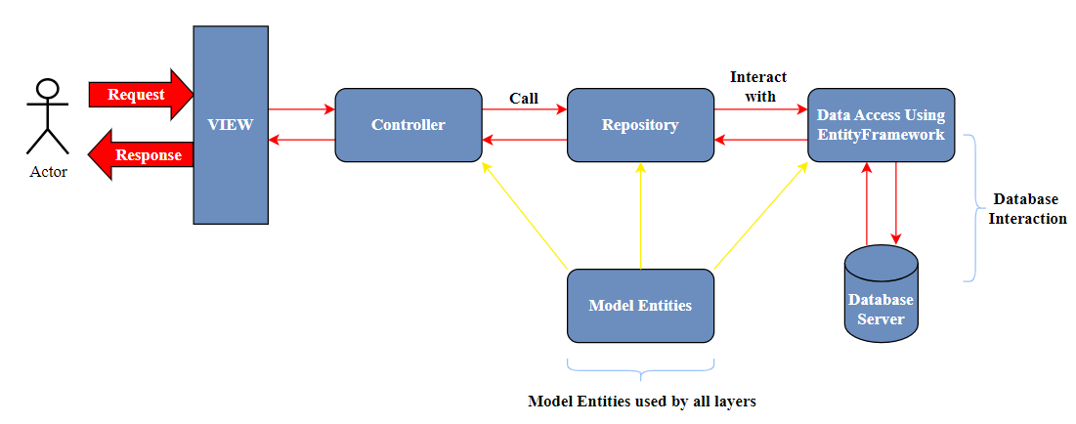

##### Hình 1. Sơ đồ kiến trúc tổng quát

### Sơ đồ lớp:

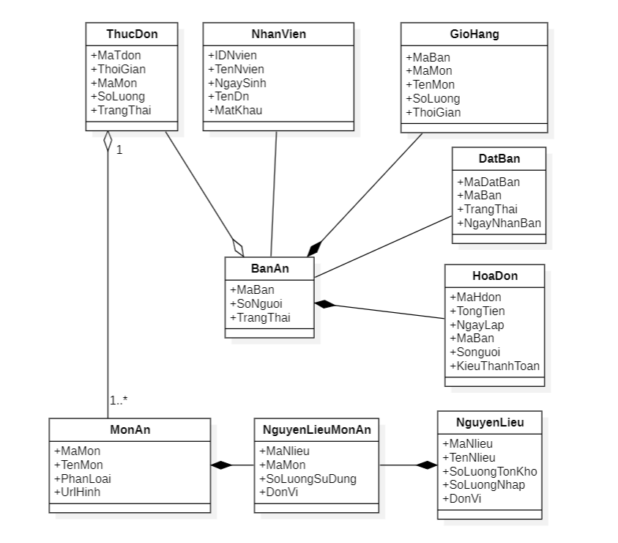

##### Hình 2. Sơ đồ lớp

### Cơ sở dữ liệu:

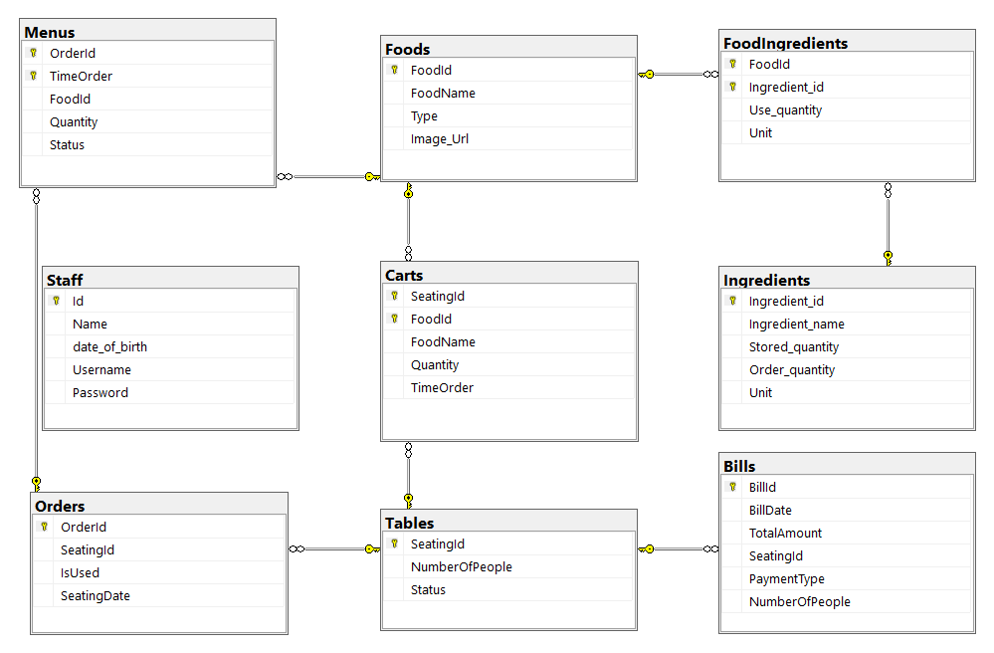

##### Hình 3. Cơ sở dữ liệu

### Biểu đồ ca sử dụng tổng quát:

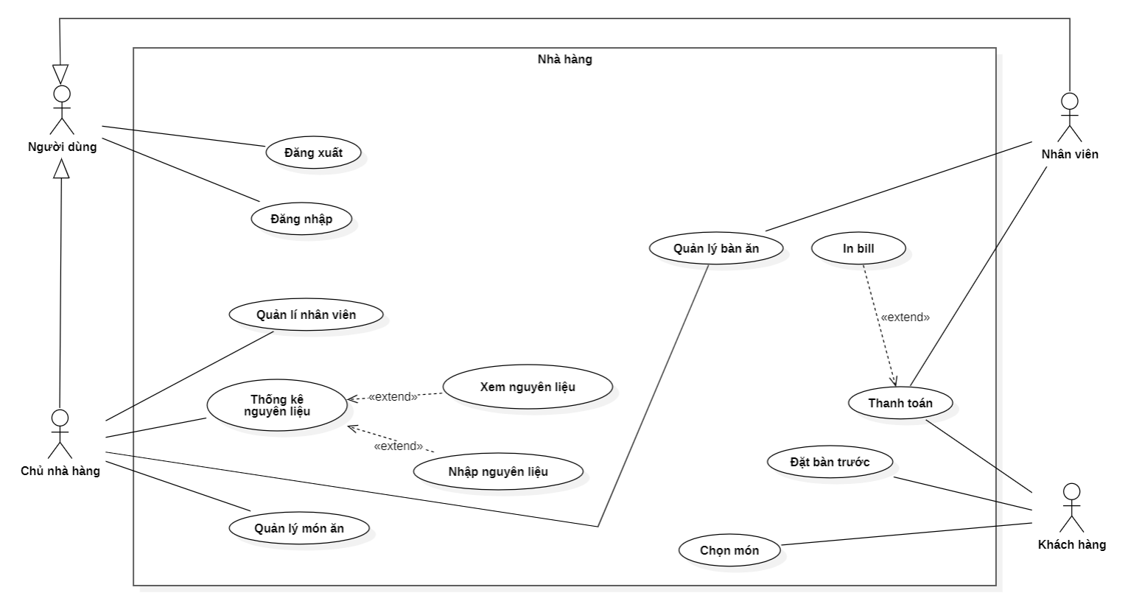

##### Hình 4. Biểu đồ ca sử dụng tổng quát

### Đặc tả usecase:

|  |  |  |  |  |  |  |  |
| --- | --- | --- | --- | --- | --- | --- | --- |
| **Mã Use case** | UC001 | | | | **Tên Use case** | Đăng nhập | |
| **Tác nhân** | Người dùng | | | | | | |
| **Mô tả** | Tác nhân đăng nhập vào hệ thống để sử dụng các chức năng hệ thống | | | | | | |
| **Sự kiện kích hoạt** | Truy cập URL đăng nhập | | | | | | |
| **Tiền điều kiện** | Tác nhân đã có tài khoản trên hệ thống | | | | | | |
| **Luồng sự kiện chính (Thành công)** |  | **STT** | **Thực hiện bởi** | **Hành động** | | |  |
| 1. | Người dùng | Chọn chức năng Đăng nhập | | |
| 2. | Hệ thống | Hiển thị giao diện đăng nhập | | |
| 3. | Người dùng | Nhập tài khoản và mật khẩu (mô tả phía dưới *) | | |
| 4. | Người dùng | Yêu cầu đăng nhập | | |
| 5. | Hệ thống | Kiểm tra xem đã nhập các trường bắt buộc nhập hay chưa | | |
| 6. | Hệ thống | Kiểm tra tài khoản và mật khẩu có hợp lệ trong hệ thống hay không | | |
| 7. | Hệ thống | Hiển thị chức năng tương ứng đối với người đăng nhập. | | |
| **Luồng sự kiện thay thế** |  | **STT** | **Thực hiện bởi** | **Hành động** | | |  |
| 6a. | Hệ thống | Thông báo lỗi: Cần nhập các trường bắt buộc nhập nếu nhập thiếu | | |
| 7a. | Hệ thống | Thông báo lỗi: “không có nhân viên này” nếu không tìm thấy tài khoản và mật khẩu trong hệ thống | | |
| **Hậu điều kiện** | Tác nhân đăng nhập được vào hệ thống | | | | | | |

#### Bảng 2. Bảng đặc tả chức năng “Đăng nhập”

** Dữ liệu đầu vào gồm các trường dữ liệu sau:

|  |  |  |  |  |  |
| --- | --- | --- | --- | --- | --- |
| **STT** | **Trường dữ liệu** | **Mô tả** | **Bắt buộc?** | **Điều kiện hợp lệ** | **Ví dụ** |
| 1. | Tài khoản | Username | Có | Đúng tên tài khoản | [Admin](mailto:qndev@gmail.com) |
| 2. | Mật khẩu | Pasword | Có | Đúng mật khẩu | Admin |

#### Bảng 2-1: Dữ liệu chức năng “Đăng nhập”

|  |  |  |  |  |  |  |  |  |  |
| --- | --- | --- | --- | --- | --- | --- | --- | --- | --- |
| **Mã Use case** | | UC002 | | | | | **Tên Use case** | Quản lý nhân viên | |
| **Tác nhân** | | Chủ nhà hàng | | | | | | | |
| **Mô tả** | | Thực hiện các tác vụ như xem, thêm, sửa, xóa tài khoản nhân viên. | | | | | | | |
| **Sự kiện kích hoạt** | | Click nút “Xóa nhân viên”, “Chỉnh sửa”, “Thêm nhân viên”, “Thông tin cá nhân” tương ứng với các sự kiện xóa, sửa, thêm và xem chi tiết nhân viên. | | | | | | | |
| **Tiền điều kiện** | | Đăng nhập thành công | | | | | | | |
| **Xem (R - Read):** | | | | | | | | | |
|  | **Luồng sự kiện chính** | | **STT** | | **Thực hiện bởi** | **Hành động** | | |  |
| 1. | | Chủ nhà hàng | Yêu cầu xem danh sách nhân viên | | |
| 2. | | Hệ thống | Hiển thị danh sách nhân viên | | |
| 3. | | Chủ nhà hàng | Yêu cầu xem chi tiết thông tin nhân viên | | |
| 4. | | Hệ thống | Hiển thị chi tiết thông tin nhân viên | | |
| **Luồng sự kiện thay thế** | | 2a. | | Hệ thống | Thông báo nếu không có ít nhất một nhân viên nào | | |
| **Xoá (D - Delete):** | | | | | | | | | |
|  | **Luồng sự kiện chính** | | **STT** | | **Thực hiện bởi** | **Hành động** | | |  |
| 1. | | Chủ nhà hàng | Chọn nhân viên cần xóa yêu cầu xoá | | |
| 2. | | Hệ thống | Hiển thị thông báo yêu cầu chủ nhà hàng xác nhận việc xoá | | |
| 3. | | Chủ nhà hàng | Xác nhận xoá nhân viên | | |
| 4. | | Hệ thống | Xoá và thông báo xoá thành công | | |
| **Luồng sự kiện thay thế** | | 4a. | | Hệ thống | Thông báo lỗi nếu xóa không thành công | | |
| **Sửa (U - Update):** | | | | | | | | | |
|  | **Luồng sự kiện chính** | | **STT** | | **Thực hiện bởi** | **Hành động** | | |  |
| 1. | | Chủ nhà hàng | Chọn xem chi tiết nhân viên và yêu cầu sửa | | |
| 2. | | Hệ thống | Lấy thông tin chi tiết nhân viên và hiển thị thông tin lên giao diện của chức năng sửa | | |
| 3. | | Chủ nhà hàng | Chỉnh sửa các thông tin nhân viên (mô tả phía dưới **) và yêu cầu sửa | | |
| 4. | | Hệ thống | Kiểm tra các trường nhập liệu | | |
| 5. | | Hệ thống | Cập nhật các thông tin cần chỉnh sửa và thông báo chỉnh sửa thành công. | | |
| **Luồng sự kiện thay thế** | | 4a. | | Hệ thống | Thông báo lỗi nếu các trường nhập liệu không đúng định dạng | | |
| 5a. | | Hệ thống | Thông báo lỗi nếu cập nhật không thành công | | |
| **Thêm (C - Create):** | | | | | | | | | |
|  | **Luồng sự kiện chính** | | | **STT** | **Thực hiện bởi** | **Hành động** | | |  |
| 1. | Chủ nhà hàng | Yêu cầu chức năng thêm mới nhân viên | | |
| 2. | Hệ thống | Hiển thị chức năng thêm mới nhân viên | | |
| 3. | Chủ nhà hàng | Nhập các thông tin nhân viên (mô tả phía dưới **) và yêu cầu thêm mới | | |
| 4. | Hệ thống | Kiểm tra các trường nhập liệu | | |
| 5. | Hệ thống | Thêm mới thông tin nhân viên | | |
| **Luồng sự kiện thay thế** | | | 4a. | Hệ thống | Thông báo lỗi nếu dữ liệu nhập vào không đúng định dạng | | |
| 5a. | Hệ thống | Thông báo lỗi nếu thêm mới không thành công | | |
| **Hậu điều kiện** | | | | Hiển thị danh sách tương ứng với thông tin nhân viên cần xem; cập nhật thành công, thông tin mới sẽ được lưu trữ vào hệ thống; xóa thành công nhân viên; Nhân viên khi tạo mới được lưu trữ trong cơ sở dữ liệu của hệ thống. | | | | | |

#### Bảng 3: Đặc tả chức năng “Quản lý nhân viên”

** Dữ liệu đầu vào của chức năng thêm/sửa nhân viên gồm các trường dữ liệu sau:

|  |  |  |  |  |  |
| --- | --- | --- | --- | --- | --- |
| **STT** | **Trường dữ liệu** | **Mô tả** | **Bắt buộc?** | **Điều kiện hợp lệ** | **Ví dụ** |
| 1. | Họ tên | Name | Có | Tối đa 255 kí tự | Nguyễn Văn A |
| 4. | Ngày sinh | Date_of_birth | Có | Định dạng ngày | 22/08/2004 |
| 6. | Tài khoản | Username | Có | Tối đa 255 kí tự | Nhi |
| 8. | Mật khẩu | Password | Có | Độ dài tối thiểu 6 kí tự | Nhi123 |

#### Bảng 3-1: Dữ liệu đầu vào chức năng “Quản lý nhân viên”

|  |  |  |  |  |  |  |  |  |  |
| --- | --- | --- | --- | --- | --- | --- | --- | --- | --- |
| **Mã Use case** | | UC003 | | | | | **Tên Use case** | Quản lý món ăn | |
| **Tác nhân** | | Chủ nhà hàng | | | | | | | |
| **Mô tả** | | Thực hiện các tác vụ như thêm, sửa, xóa món ăn. | | | | | | | |
| **Sự kiện kích hoạt** | | Click nút “Xóa”, “Chỉnh sửa”, “Thêm món ăn”, “Chi tiết món” tương ứng với các sự kiện xóa, sửa, thêm và xem chi tiết món ăn. | | | | | | | |
| **Tiền điều kiện** | | Đăng nhập thành công | | | | | | | |
| **Xem (R - Read):** | | | | | | | | | |
|  | **Luồng sự kiện chính** | | **STT** | | **Thực hiện bởi** | **Hành động** | | |  |
| 1. | | Chủ nhà hàng | Yêu cầu Xem danh sách món ăn | | |
| 2. | | Hệ thống | Hiển thị danh sách món ăn | | |
| 3. | | Chủ nhà hàng | Yêu cầu xem chi tiết thông tin món ăn | | |
| 4. | | Hệ thống | Hiển thị chi tiết thông tin món ăn | | |
| **Luồng sự kiện thay thế** | | 2a. | | Hệ thống | Thông báo nếu không có ít nhất một món ăn nào | | |
| **Xoá (D - Delete):** | | | | | | | | | |
|  | **Luồng sự kiện chính** | | **STT** | | **Thực hiện bởi** | **Hành động** | | |  |
| 1. | | Chủ nhà hàng | Chọn món ăn cần xóa yêu cầu xoá | | |
| 2. | | Hệ thống | Hiển thị thông báo yêu cầu chủ nhà hàng xác nhận việc xoá | | |
| 3. | | Chủ nhà hàng | Xác nhận xoá món ăn | | |
| 4. | | Hệ thống | Xoá và thông báo xoá thành công | | |
| **Luồng sự kiện thay thế** | | 4a. | | Hệ thống | Thông báo lỗi nếu xóa không thành công | | |
| **Sửa (U - Update):** | | | | | | | | | |
|  | **Luồng sự kiện chính** | | **STT** | | **Thực hiện bởi** | **Hành động** | | |  |
| 1. | | Chủ nhà hàng | Chọn xem chi tiết món ăn và yêu cầu sửa | | |
| 2. | | Hệ thống | Lấy thông tin chi tiết món ăn và hiển thị thông tin lên giao diện của chức năng sửa | | |
| 3. | | Chủ nhà hàng | Chỉnh sửa các thông tin món ăn (mô tả phía dưới **) và yêu cầu sửa | | |
| 4. | | Hệ thống | Kiểm tra các trường nhập liệu | | |
| 5. | | Hệ thống | Cập nhật các thông tin cần chỉnh sửa và thông báo chỉnh sửa thành công. | | |
| **Luồng sự kiện thay thế** | | 4a. | | Hệ thống | Thông báo lỗi nếu các trường nhập liệu không đúng định dạng | | |
| 5a. | | Hệ thống | Thông báo lỗi nếu cập nhật không thành công | | |
| **Thêm (C - Create):** | | | | | | | | | |
|  | **Luồng sự kiện chính** | | | **STT** | **Thực hiện bởi** | **Hành động** | | |  |
| 1. | Chủ nhà hàng | Yêu cầu chức năng thêm mới món ăn | | |
| 2. | Hệ thống | Hiển thị chức năng thêm mới món ăn | | |
| 3. | Chủ nhà hàng | Nhập các thông tin món ăn (mô tả phía dưới **) và yêu cầu thêm mới | | |
| 4. | Hệ thống | Kiểm tra các trường nhập liệu | | |
| 5. | Hệ thống | Thêm mới thông tin món ăn | | |
| **Luồng sự kiện thay thế** | | | 4a. | Hệ thống | Thông báo lỗi nếu dữ liệu nhập vào không đúng định dạng | | |
| 5a. | Hệ thống | Thông báo lỗi nếu thêm mới không thành công | | |
| **Hậu điều kiện** | | | | Hiển thị danh sách tương ứng với thông tin món ăn cần xem; cập nhật thành công, thông tin mới sẽ được lưu trữ vào hệ thống; xóa thành công món ăn; Món ăn khi tạo mới được lưu trữ trong cơ sở dữ liệu của hệ thống. | | | | | |

#### Bảng 4: Đặc tả chức năng “Quản lý món ăn”

** Dữ liệu đầu vào của chức năng thêm/sửa món ăn gồm các trường dữ liệu sau:

|  |  |  |  |  |  |
| --- | --- | --- | --- | --- | --- |
| **STT** | **Trường dữ liệu** | **Mô tả** | **Bắt buộc?** | **Điều kiện hợp lệ** | **Ví dụ** |
| 1. | Mã món | FoodID | Có | Tối đa 5 kí tự | 1 |
| 2. | Tên món | FoodName | Có | Tối đa 255 kí tự | Thăn bò nướng |
| 3. | Phân loại | Type | Có | Tối đa 255 kí tự | meat |
| 4. | Link hình ảnh | Image_URL | Có | Tối đa 255 kí tự | https://www.slenderkitchen.com/sites/default/files/styles/gsd-1x1/public/recipe_images/grilled-sirloin-chimichurri.jpg |

#### Bảng 4-1: Dữ liệu đầu vào chức năng “Quản lý món ăn”

|  |  |  |  |  |  |  |  |  |  |
| --- | --- | --- | --- | --- | --- | --- | --- | --- | --- |
| **Mã Use case** | | UC004 | | | | | **Tên Use case** | Thống kê nguyên liệu | |
| **Tác nhân** | | Chủ nhà hàng | | | | | | | |
| **Mô tả** | | Thực hiện các tác vụ như thêm, sửa, xóa nguyên liệu. | | | | | | | |
| **Sự kiện kích hoạt** | | Click nút “Xóa”, “Chỉnh sửa”, “Thêm nguyên liệu”, “Chi tiết” tương ứng với các sự kiện xóa, sửa, thêm và xem chi tiết nguyên liệu. | | | | | | | |
| **Tiền điều kiện** | | Đăng nhập thành công | | | | | | | |
| **Xem (R - Read):** | | | | | | | | | |
|  | **Luồng sự kiện chính** | | **STT** | | **Thực hiện bởi** | **Hành động** | | |  |
| 1. | | Chủ nhà hàng | Yêu cầu Xem danh sách nguyên liệu | | |
| 2. | | Hệ thống | Hiển thị danh sách nguyên liệu | | |
| 3. | | Chủ nhà hàng | Yêu cầu xem chi tiết thông tin nguyên liệu | | |
| 4. | | Hệ thống | Hiển thị chi tiết thông tin nguyên liệu | | |
| **Luồng sự kiện thay thế** | | 2a. | | Hệ thống | Thông báo nếu không có ít nhất một nguyên liệu nào | | |
| **Xoá (D - Delete):** | | | | | | | | | |
|  | **Luồng sự kiện chính** | | **STT** | | **Thực hiện bởi** | **Hành động** | | |  |
| 1. | | Chủ nhà hàng | Chọn nguyên liệu cần xóa yêu cầu xoá | | |
| 2. | | Hệ thống | Hiển thị thông báo yêu cầu chủ nhà hàng xác nhận việc xoá | | |
| 3. | | Chủ nhà hàng | Xác nhận xoá nguyên liệu | | |
| 4. | | Hệ thống | Xoá và thông báo xoá thành công | | |
| **Luồng sự kiện thay thế** | | 4a. | | Hệ thống | Thông báo lỗi nếu xóa không thành công | | |
| **Sửa (U - Update):** | | | | | | | | | |
|  | **Luồng sự kiện chính** | | **STT** | | **Thực hiện bởi** | **Hành động** | | |  |
| 1. | | Chủ nhà hàng | Chọn xem chi tiết nguyên liệu và yêu cầu sửa | | |
| 2. | | Hệ thống | Lấy thông tin chi tiết nguyên liệu và hiển thị thông tin lên giao diện của chức năng sửa | | |
| 3. | | Chủ nhà hàng | Chỉnh sửa các thông tin nguyên liệu (mô tả phía dưới **) và yêu cầu sửa | | |
| 4. | | Hệ thống | Kiểm tra các trường nhập liệu | | |
| 5. | | Hệ thống | Cập nhật các thông tin cần chỉnh sửa và thông báo chỉnh sửa thành công. | | |
| **Luồng sự kiện thay thế** | | 4a. | | Hệ thống | Thông báo lỗi nếu các trường nhập liệu không đúng định dạng | | |
| 5a. | | Hệ thống | Thông báo lỗi nếu cập nhật không thành công | | |
| **Thêm (C - Create):** | | | | | | | | | |
|  | **Luồng sự kiện chính** | | | **STT** | **Thực hiện bởi** | **Hành động** | | |  |
| 1. | Chủ nhà hàng | Yêu cầu chức năng thêm mới nguyên liệu | | |
| 2. | Hệ thống | Hiển thị chức năng thêm mới nguyên liệu | | |
| 3. | Chủ nhà hàng | Nhập các thông tin nguyên liệu (mô tả phía dưới **) và yêu cầu thêm mới | | |
| 4. | Hệ thống | Kiểm tra các trường nhập liệu | | |
| 5. | Hệ thống | Thêm mới thông tin nguyên liệu | | |
| **Luồng sự kiện thay thế** | | | 4a. | Hệ thống | Thông báo lỗi nếu dữ liệu nhập vào không đúng định dạng | | |
| 5a. | Hệ thống | Thông báo lỗi nếu thêm mới không thành công | | |
| **Hậu điều kiện** | | | | Hiển thị danh sách tương ứng với thông tin nguyên liệu cần xem; cập nhật thành công, thông tin mới sẽ được lưu trữ vào hệ thống; xóa thành công nguyên liệu; Nguyên liệu khi tạo mới được lưu trữ trong cơ sở dữ liệu của hệ thống. | | | | | |

#### Bảng 5: Đặc tả chức năng “Thống kê nguyên liệu”

** Dữ liệu đầu vào của chức năng thêm/sửa nguyên liệu gồm các trường dữ liệu sau:

|  |  |  |  |  |  |
| --- | --- | --- | --- | --- | --- |
| **STT** | **Trường dữ liệu** | **Mô tả** | **Bắt buộc?** | **Điều kiện hợp lệ** | **Ví dụ** |
| 1. | Mã nguyên liệu | Ingredient_id | Có | Tối đa 5 kí tự | BC |
| 2. | Tên nguyên liệu | Ingredient_name | Có | Tối đa 255 kí tự | Ba chỉ |
| 3. | Số lượng dự trữ | Stored_quantity | Có | Tối đa 255 kí tự | 14.10 |
| 4. | Số lượng đặt hàng | Order_quantity | Có | Tối đa 255 kí tự | 10.10 |
| 5. | Đơn vị | Unit | Có | Tối đa 255 kí tự | kg |

#### Bảng 5-1: Dữ liệu đầu vào chức năng “Thống kê nguyên liệu”

|  |  |  |  |  |  |  |  |  |  |
| --- | --- | --- | --- | --- | --- | --- | --- | --- | --- |
| **Mã Use case** | | UC005 | | | | | **Tên Use case** | Quản lý bàn ăn | |
| **Tác nhân** | | Nhân viên | | | | | | | |
| **Mô tả** | | Thực hiện các tác vụ như thêm, hủy bàn ăn. | | | | | | | |
| **Sự kiện kích hoạt** | | Click nút “Đặt bàn”, “hủy bàn” tương ứng với các sự kiện tạo và hủy bàn ăn. | | | | | | | |
| **Tiền điều kiện** | | Đăng nhập thành công | | | | | | | |
| **Xem (R - Read):** | | | | | | | | | |
|  | **Luồng sự kiện chính** | | **STT** | | **Thực hiện bởi** | **Hành động** | | |  |
| 1. | | Nhân viên | Yêu cầu xem chi tiết thông tin bàn ăn | | |
| 2. | | Hệ thống | Hiển thị danh sách đặt món | | |
| **Xoá (D - Delete):** | | | | | | | | | |
|  | **Luồng sự kiện chính** | | **STT** | | **Thực hiện bởi** | **Hành động** | | |  |
| 1. | | Nhân viên | Chọn bàn ăn cần hủy yêu cầu hủy | | |
| 4. | | Hệ thống | Hủy bàn ăn và đặt lại bàn về trống | | |
| **Thêm (C - Create):** | | | | | | | | | |
|  | **Luồng sự kiện chính** | | | **STT** | **Thực hiện bởi** | **Hành động** | | |  |
| 1. | Nhân viên | Yêu cầu chức năng đặt bàn ăn | | |
| 2. | Hệ thống | Hiển thị chức năng đặt mới bàn ăn | | |
| 3. | Nhân viên | Nhập các thông tin bàn ăn (mô tả phía dưới **) và yêu cầu thêm mới | | |
| 4. | Hệ thống | Kiểm tra các trường nhập liệu | | |
| 5. | Hệ thống | Thêm mới thông tin bàn ăn | | |
| **Luồng sự kiện thay thế** | | | 4a. | Hệ thống | Thông báo lỗi nếu dữ liệu nhập vào không đúng định dạng | | |
| 5a. | Hệ thống | Thông báo lỗi nếu thêm mới không thành công | | |
| **Hậu điều kiện** | | | | Hiển thị thông báo “Đặt bàn thành công!” và về loại trang chủ của nhân viên. | | | | | |

#### Bảng 6: Đặc tả chức năng “Quản lý bàn ăn”

** Dữ liệu đầu vào của chức năng thêm bàn ăn gồm các trường dữ liệu sau:

|  |  |  |  |  |  |
| --- | --- | --- | --- | --- | --- |
| **STT** | **Trường dữ liệu** | **Mô tả** | **Bắt buộc?** | **Điều kiện hợp lệ** | **Ví dụ** |
| 1. | Số lượng khách | NumberOfPeople | Có | Tối đa 255 kí tự | 2 |
| 2. | Giá tiền | TotalAmount | Không | Tối đa 255 kí tự | 200000 VND |
| 3. | Chọn chỗ ngồi | SeatingId | Có | Tối đa 255 kí tự | 2 |
| 4. | Chọn phương thức chuyển khoản | PaymentType | Có | Tối đa 255 kí tự | Chuyển khoản |

#### Bảng 6-1: Dữ liệu đầu vào chức năng “Quản lý bàn ăn”

|  |  |  |  |  |  |  |  |  |
| --- | --- | --- | --- | --- | --- | --- | --- | --- |
| **Mã Use case** | | UC006 | | | | **Tên Use case** | Thanh toán | |
| **Tác nhân** | | Nhân viên | | | | | | |
| **Mô tả** | | Thực hiện tác vụ thanh toán. | | | | | | |
| **Sự kiện kích hoạt** | | Click nút “Thanh toán” hoặc “Thanh toán và in hóa đơn” | | | | | | |
| **Tiền điều kiện** | | Đăng nhập thành công và khách hàng chọn thanh toán theo phương thức “Chuyển khoản” | | | | | | |
|  | **Luồng sự kiện chính** | | **STT** | **Thực hiện bởi** | **Hành động** | | |  |
| 1. | Nhân viên | Yêu cầu chức năng thanh toán | | |
| 2. | Hệ thống | Hiển thị màn hình hóa đơn | | |
| 3. | Nhân viên | Nhập các thông tin món ăn (mô tả phía dưới **) và yêu cầu thêm mới | | |
| 4. | Hệ thống | Kiểm tra các trường nhập liệu | | |
| 5. | Hệ thống | Thêm mới thông tin món ăn | | |
| **Luồng sự kiện thay thế** | | 4a. | Hệ thống | Thông báo lỗi nếu dữ liệu nhập vào không đúng định dạng | | |
| 5a. | Hệ thống | Thông báo lỗi nếu thêm mới không thành công | | |
| **Hậu điều kiện** | | | Hiển thị hóa đơn và trở lại trang chủ. | | | | | |

#### Bảng 7: Đặc tả chức năng “Thanh toán”

|  |  |  |  |  |  |  |  |  |  |
| --- | --- | --- | --- | --- | --- | --- | --- | --- | --- |
| **Mã Use case** | | UC007 | | | | | **Tên Use case** | Chọn món | |
| **Tác nhân** | | Khách hàng | | | | | | | |
| **Mô tả** | | Thực hiện các tác vụ như thêm, xóa món ăn. | | | | | | | |
| **Sự kiện kích hoạt** | | Click các dấu “thêm món” tương ứng với chọn món và nút “Xóa món” để hủy món ăn. | | | | | | | |
| **Tiền điều kiện** | | Đăng nhập thành công | | | | | | | |
| **Xem (R - Read):** | | | | | | | | | |
|  | **Luồng sự kiện chính** | | **STT** | | **Thực hiện bởi** | **Hành động** | | |  |
| 1. | | Khách hàng | Yêu cầu xem chi tiết thông tin thực đơn | | |
| 2. | | Hệ thống | Hiển thị thực đơn | | |
| **Xoá (D - Delete):** | | | | | | | | | |
|  | **Luồng sự kiện chính** | | **STT** | | **Thực hiện bởi** | **Hành động** | | |  |
| 1. | | Khách hàng | Chọn món ăn cần hủy yêu cầu xóa | | |
| 4. | | Hệ thống | Xóa món ăn và cập nhật lại danh sách gọi món | | |
| **Thêm (C - Create):** | | | | | | | | | |
|  | **Luồng sự kiện chính** | | | **STT** | **Thực hiện bởi** | **Hành động** | | |  |
| 1. | Khách hàng | Yêu cầu xem chi tiết thông tin thực đơn | | |
| 2. | Hệ thống | Hiển thị thực đơn | | |
| 3. | Khách hàng | Nhập số lượng mỗi món ăn và yêu cầu phục vụ. | | |
| 4. | Hệ thống | Kiểm tra các nguyên liệu tồn kho. | | |
| 5. | Hệ thống | Thêm vào danh sách đặt món của nhân viên | | |
| **Luồng sự kiện thay thế** | | | 4a. | Hệ thống | Thông báo hết món nếu nguyên liệu không đủ. | | |
| 5a. | Hệ thống | Thông báo hết giờ nếu hết giờ. | | |
| **Hậu điều kiện** | | | | Cập nhật “danh sách lịch sử gọi món” và về trang thực đơn của khách hàng. | | | | | |

#### Bảng 8: Đặc tả chức năng “Chọn món”

|  |  |  |  |  |  |  |  |  |
| --- | --- | --- | --- | --- | --- | --- | --- | --- |
| **Mã Use case** | | UC008 | | | **Tên Use case** | Đặt bàn trước | | |
| **Tác nhân** | | Khách hàng | | | | | | |
| **Mô tả** | | Thực hiện tác vụ đặt bàn trước | | | | | | |
| **Sự kiện kích hoạt** | | Click nút “Đặt bàn” ở trang chủ | | | | | | |
| **Tiền điều kiện** | | Vào trang chủ của nhà hàng. | | | | | | |
|  | **Luồng sự kiện chính** | **STT** | **Thực hiện bởi** | **Hành động** | | |  |
| 1. | Khách hàng | Yêu cầu chức năng đặt bàn | | |
| 2. | Hệ thống | Hiển thị màn hình đặt bàn | | |
| 3. | Khách hàng | Nhập các thông tin (mô tả phía dưới **) và yêu cầu đặt bàn | | |
| 4. | Hệ thống | Kiểm tra các trường nhập liệu | | |
| 5. | Hệ thống | Gửi mã đặt bàn về email của khách hàng | | |
| **Luồng sự kiện thay thế** | 4a. | Hệ thống | Thông báo lỗi nếu dữ liệu nhập vào không đúng định dạng | | |
| **Hậu điều kiện** | | Hiển thị hóa đơn và trở lại trang chủ. | | | | | |

#### Bảng 9: Đặc tả chức năng “Đặt bàn trước”

** Dữ liệu đầu vào của chức năng đặt bàn trước gồm các trường dữ liệu sau:

|  |  |  |  |  |  |
| --- | --- | --- | --- | --- | --- |
| **STT** | **Trường dữ liệu** | **Mô tả** | **Bắt buộc?** | **Điều kiện hợp lệ** | **Ví dụ** |
| 1. | Email của bạn | Email | Có | Tối đa 255 kí tự | nhii2208@gmail.com |
| 1. | Chọn ngày bạn muốn ăn | Datetime | Có | mm/dd/yyyy | 06/09/2024 08:30 AM |
| 2. | Số người | NumberOfPeople | Có | Tối đa 255 kí tự | 2 |
| 3. | Giá tiền | TotalAmount | Có | Tối đa 255 kí tự | 200000 VND |
| 4. | Chọn chỗ ngồi | SeatingId | Có | Tối đa 255 kí tự | 2 |

#### Bảng 9-1: Dữ liệu đầu vào chức năng “Đặt bàn trước”

### Biểu đồ hoạt động:

1. Sơ đồ hoạt động “Đăng nhập”:

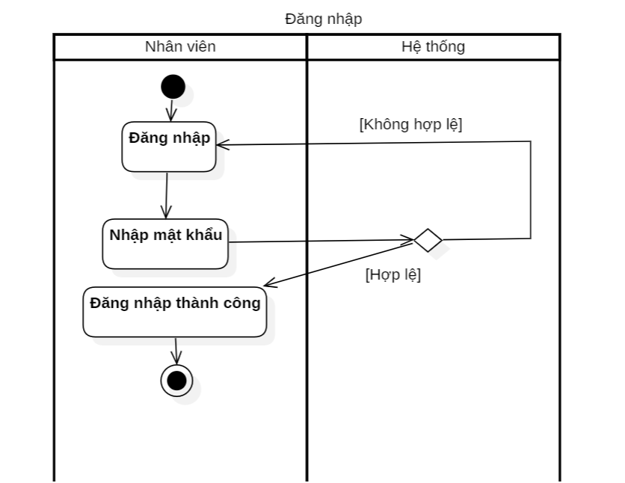

##### Hình 5. Sơ đồ hoạt động “Đăng nhập”

1. Sơ đồ hoạt động “Gọi món”: 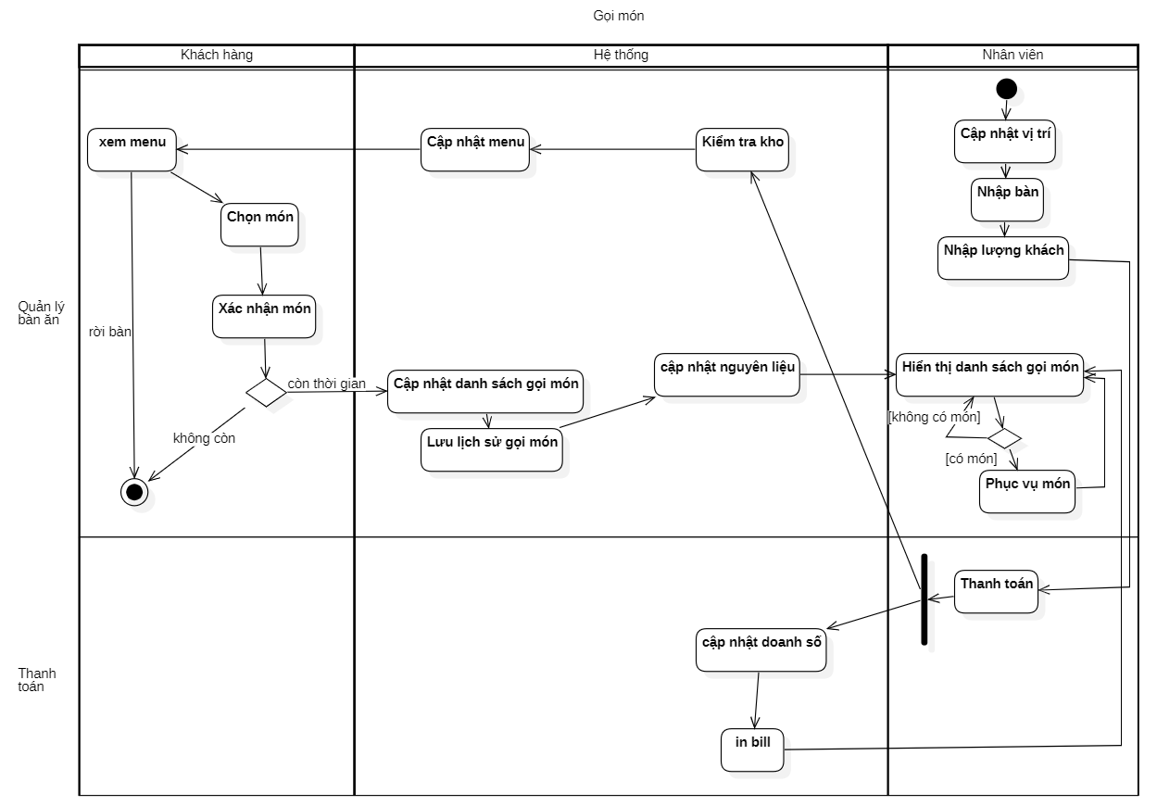

##### Hình 6. Sơ đồ hoạt động “Gọi món”

1. Sơ đồ hoạt động “Quản lý nhân viên”: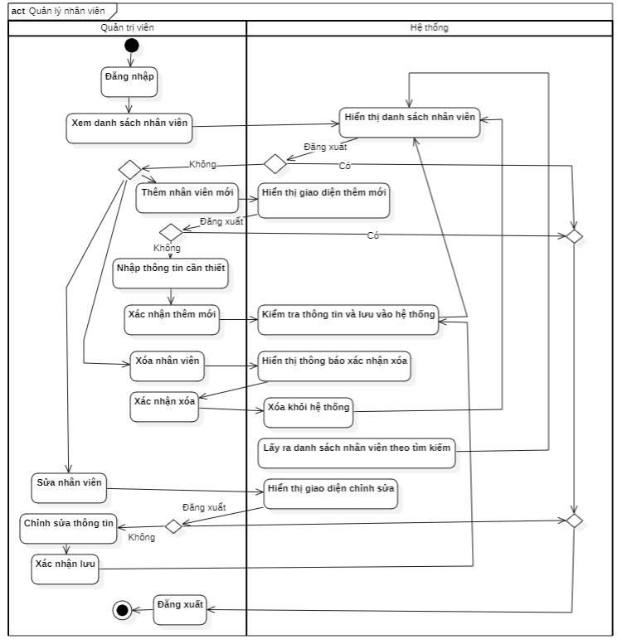

##### Hình 7. Sơ đồ hoạt động “Quản lý nhân viên”

1. Sơ đồ hoạt động “Quản lý món ăn”: 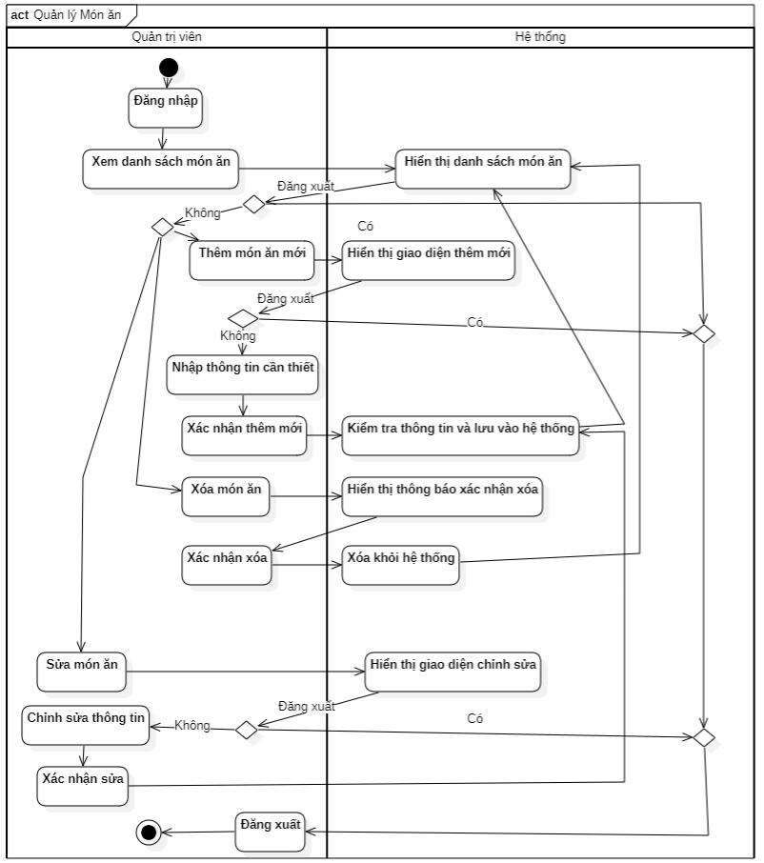

##### Hình 8. Sơ đồ hoạt động “Quản lý món ăn”

1. Sơ đồ hoạt động “Thống kê nguyên liệu”: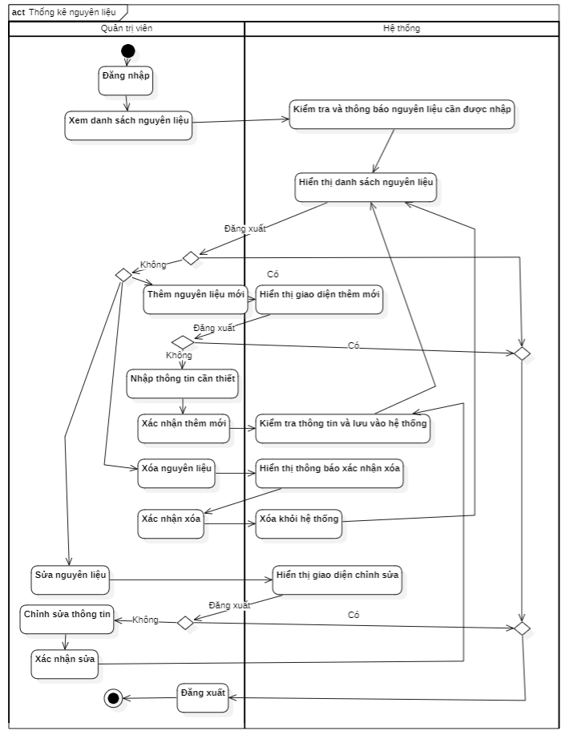

##### Hình 9. Sơ đồ hoạt động “Thống kê nguyên liệu”

### Biểu đồ tuần tự:

1. Sơ đồ tuần tự “Đăng nhập”: 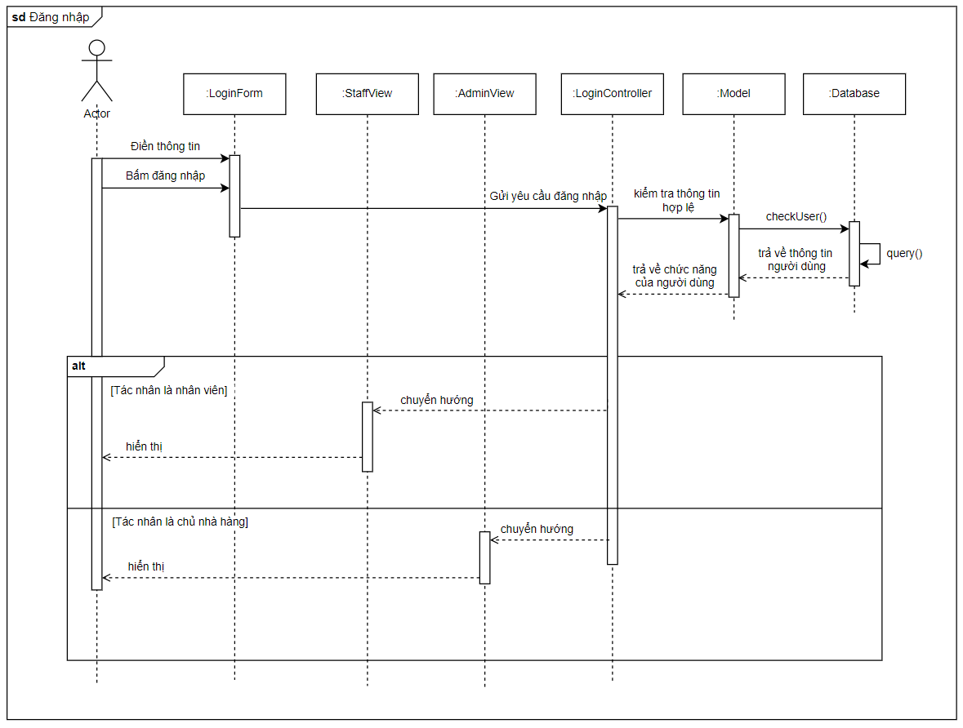

##### Hình 10. Sơ đồ tuần tự “Đăng nhập”

1. Sơ đồ tuần tự “Gọi món”: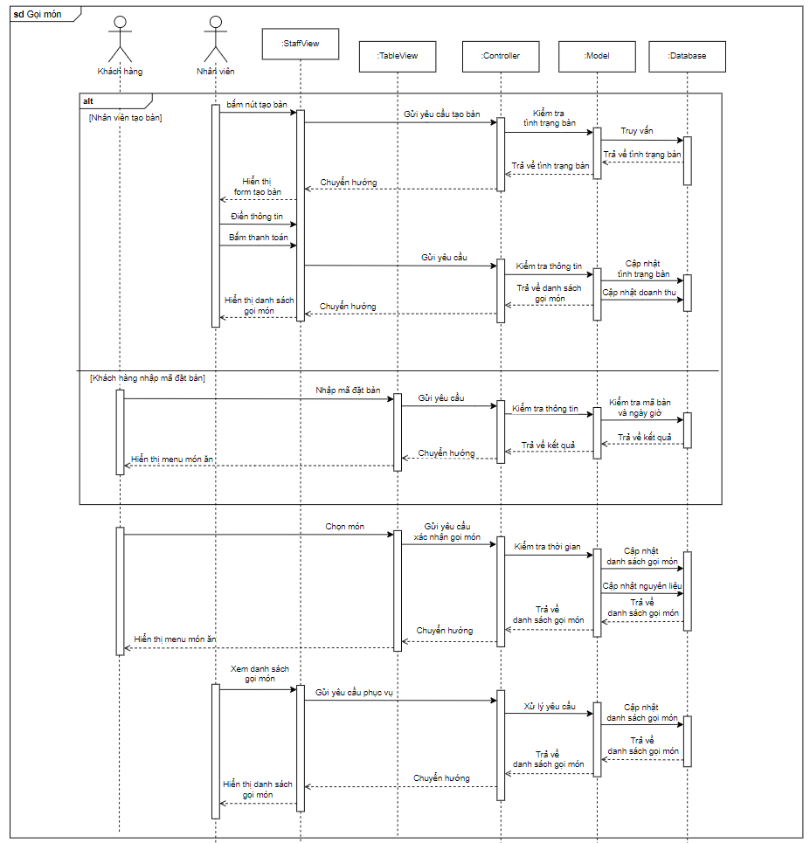

##### Hình 11. Sơ đồ tuần tự “Gọi món”

1. Sơ đồ tuần tự “Quản lý nhân viên”: 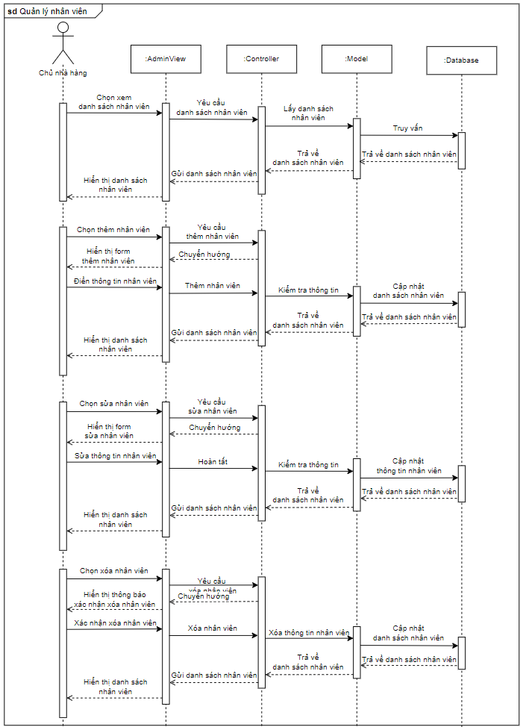

##### Hình 12. Sơ đồ tuần tự “Quản lý nhân viên”

1. Sơ đồ tuần tự “Quản lý món ăn”: 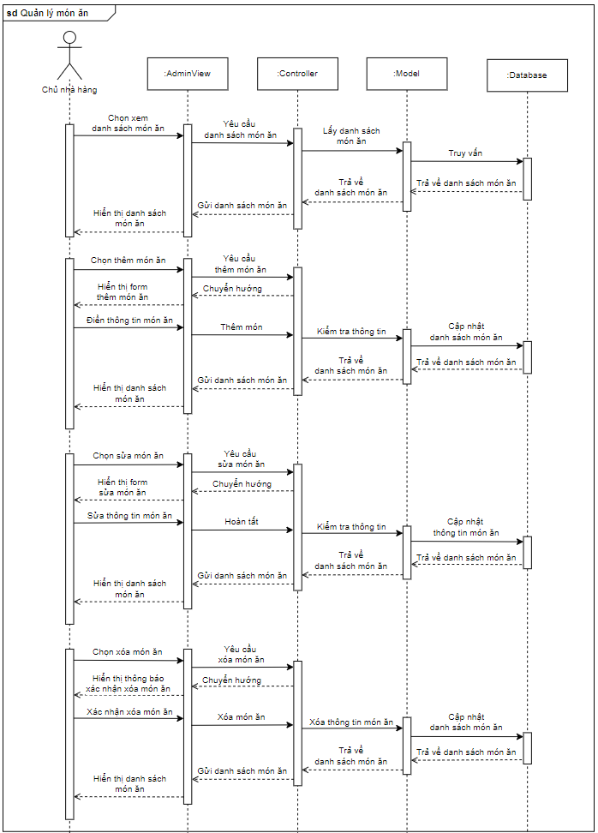

##### Hình 13. Sơ đồ tuần tự “Quản lý món ăn”

1. Sơ đồ tuần tự “Thống kê nguyên liệu”: 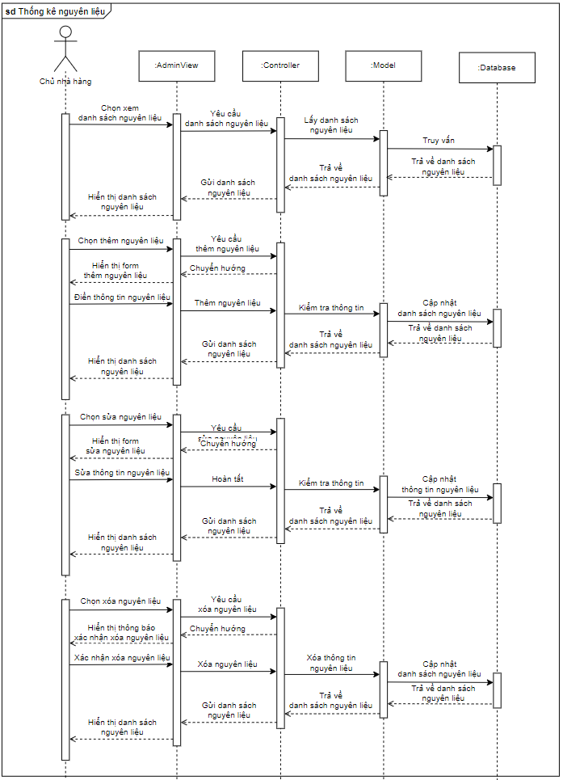

##### Hình 14. Sơ đồ tuần tự “Thống kê nguyên liệu”

## YÊU CẦU PHI CHỨC NĂNG:

### Yêu cầu 1: Yêu cầu về hiệu suất

Hệ thống phải đảm bảo hiệu suất cao, đáp ứng yêu cầu xử lý nhanh chóng và hiệu quả các yêu cầu từ người dùng, đặc biệt trong các giờ cao điểm khi số lượng người dùng đồng thời tăng cao. Các thao tác như truy xuất dữ liệu, cập nhật thông tin và xử lý giao dịch phải được thực hiện trong thời gian ngắn nhất có thể.

### Yêu cầu 2: Yêu cầu về bảo mật

Hệ thống phải đảm bảo an toàn dữ liệu, bảo vệ thông tin người dùng và các giao dịch của nhà hàng. Các biện pháp bảo mật như mã hóa dữ liệu, xác thực hai yếu tố và kiểm soát truy cập cần được triển khai để ngăn chặn truy cập trái phép và đảm bảo tính toàn vẹn của dữ liệu.

### Yêu cầu 3: Yêu cầu về độ tin cậy

Hệ thống phải đảm bảo độ tin cậy cao, hoạt động ổn định và không bị gián đoạn. Các biện pháp dự phòng và khôi phục hệ thống cần được thiết lập để đảm bảo hệ thống luôn sẵn sàng phục vụ và dữ liệu không bị mất mát trong trường hợp xảy ra sự cố.

### Yêu cầu 4: Yêu cầu về giao diện

Giao diện người dùng của hệ thống phải thân thiện, dễ sử dụng và dễ hiểu. Người dùng phải có thể thao tác trên hệ thống một cách dễ dàng mà không cần quá nhiều hướng dẫn. Các yếu tố giao diện cần được thiết kế trực quan và logic để người dùng dễ dàng nắm bắt.

### Yêu cầu 5: Yêu cầu về khả năng mở rộng

Hệ thống phải có khả năng mở rộng dễ dàng để đáp ứng nhu cầu phát triển của nhà hàng trong tương lai. Kiến trúc hệ thống cần linh hoạt, cho phép thêm mới các chức năng hoặc mở rộng quy mô mà không ảnh hưởng đến hiệu suất và tính ổn định của hệ thống.

## THIẾT KẾ GIAO DIỆN:

### Thiết kế giao diện đăng nhập:

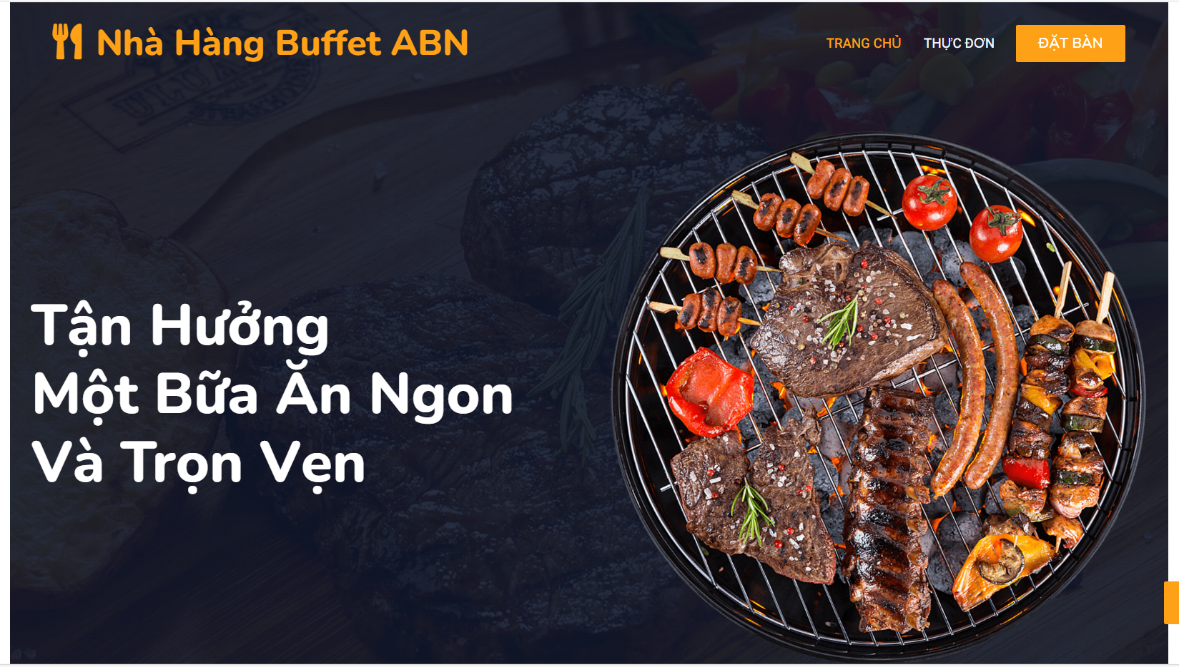

##### Hình 15. Trang chủ của nhà hàng

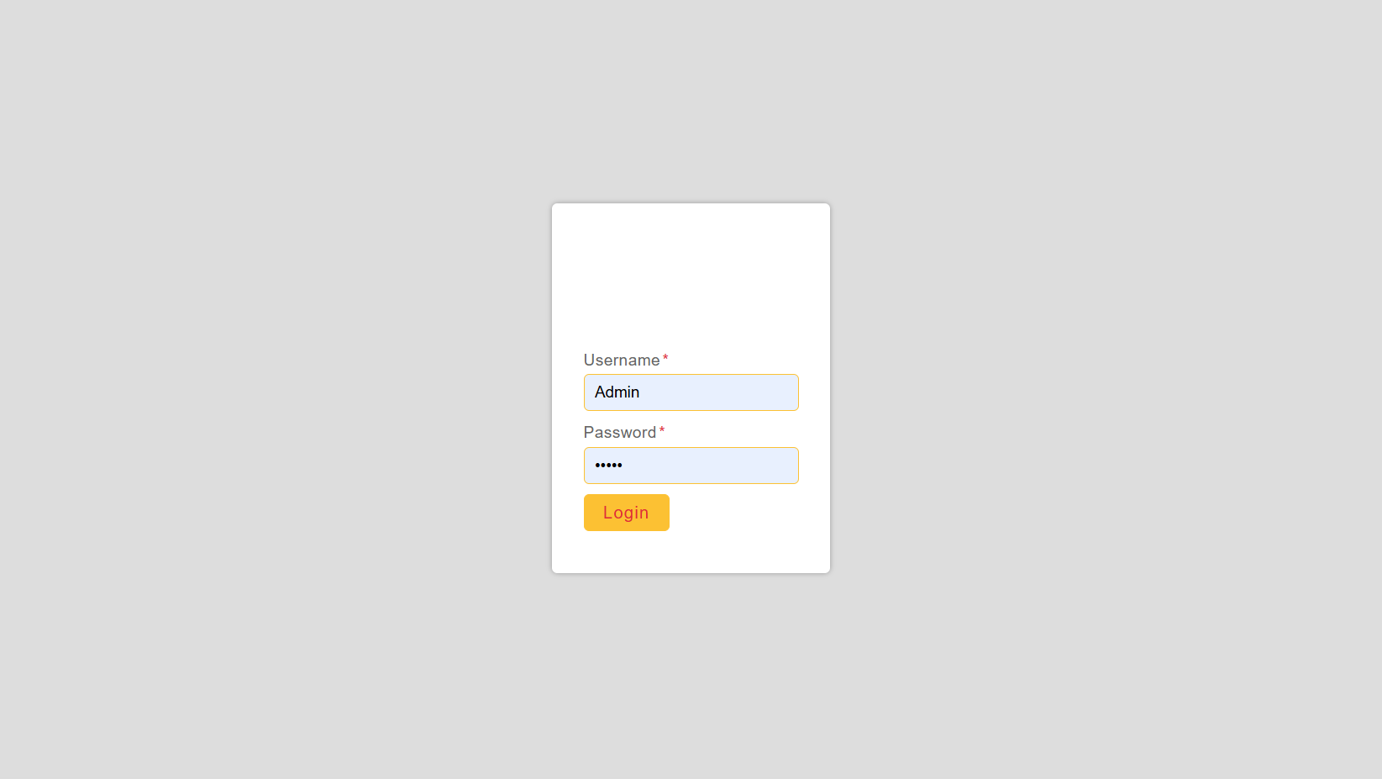

##### Hình 16. Trang đăng nhập cho nhân viên/chủ nhà hàng

### Giao diện đối với chủ nhà hàng:

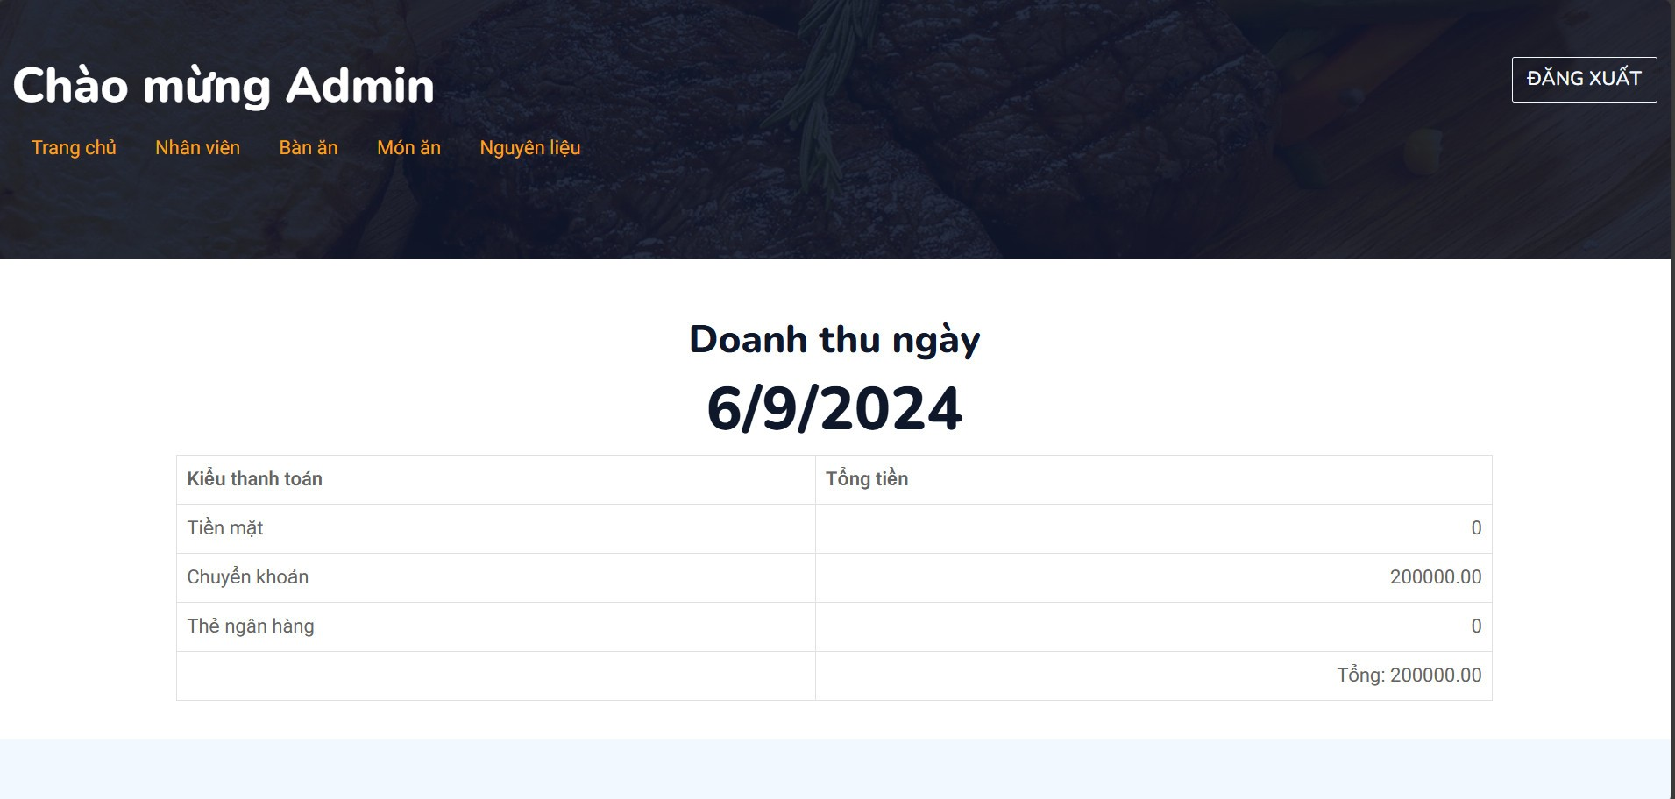

##### Hình 17. Trang chủ của chủ nhà hàng

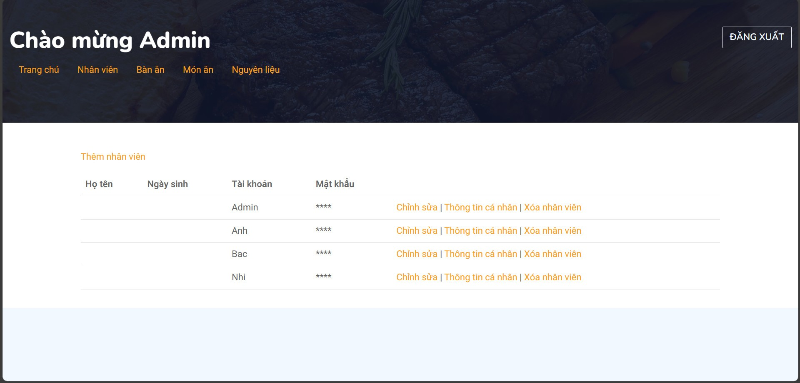

##### Hình 18. Giao diện quản lý nhân viên

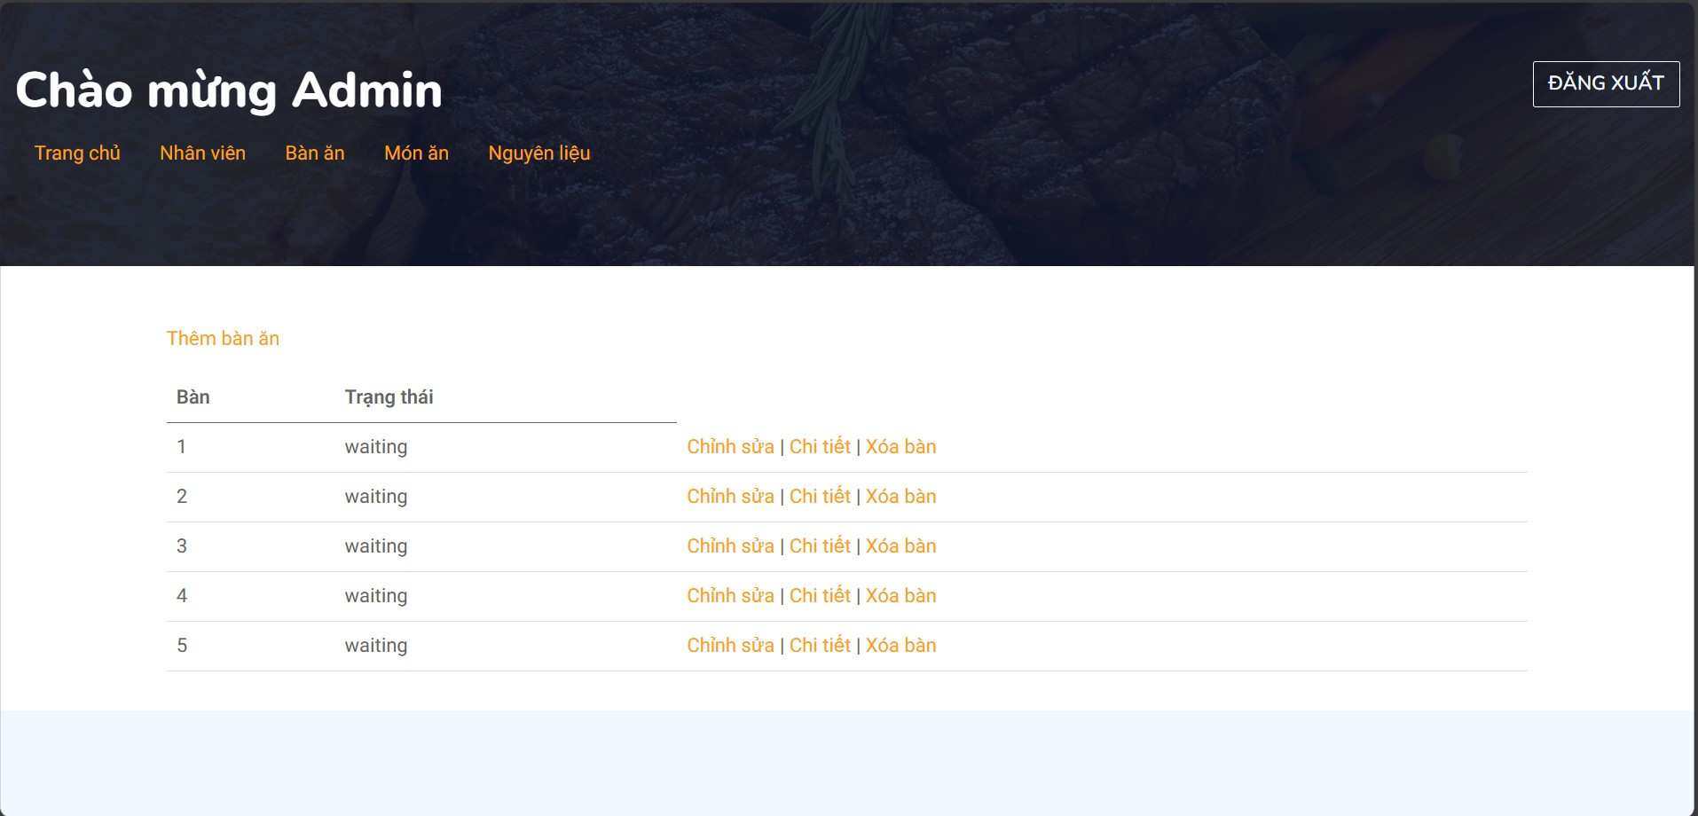

##### Hình 19. Giao diện quản lý bàn ăn

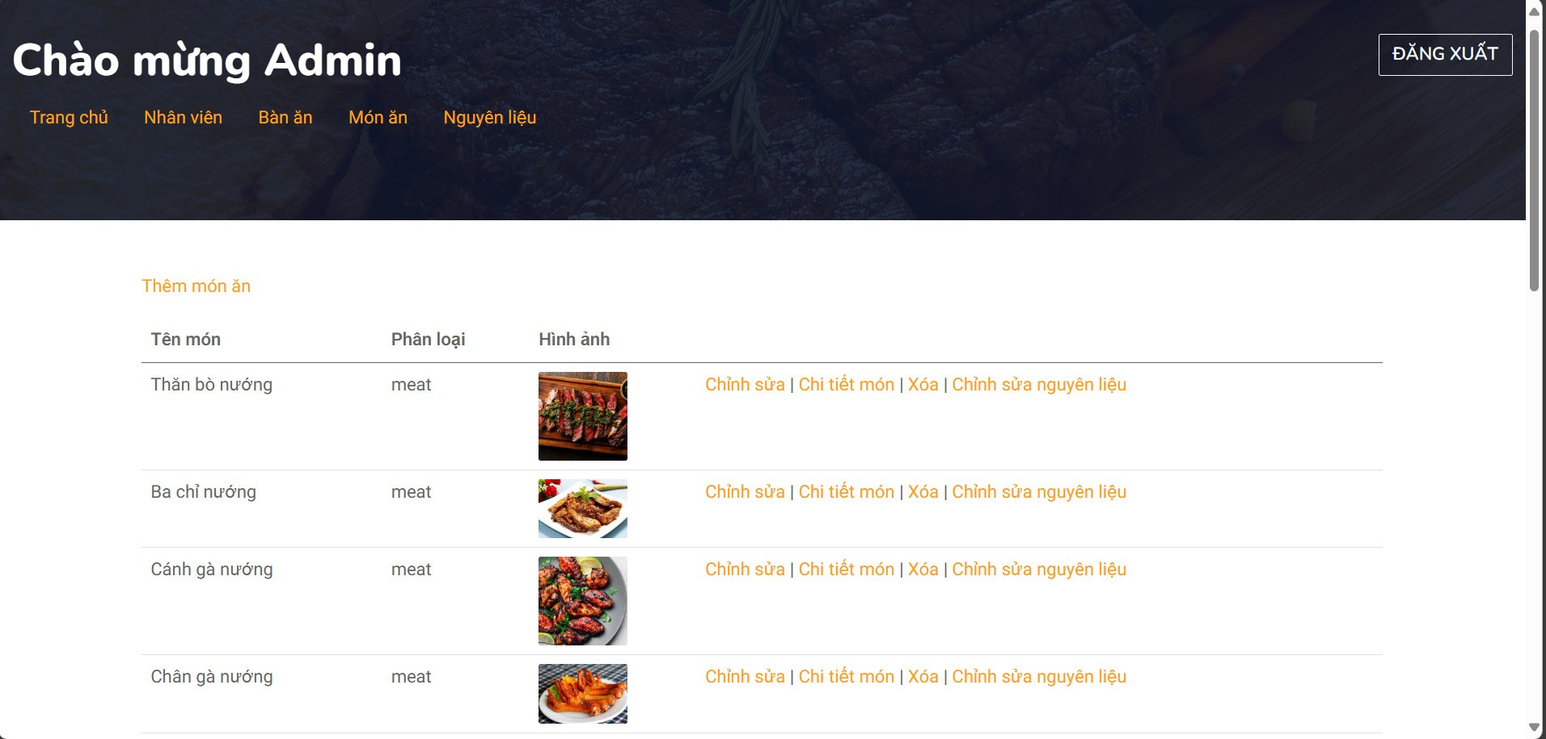

##### Hình 20. Giao diện quản lý món ăn

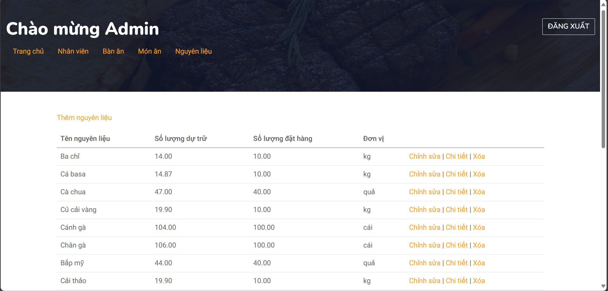

##### Hình 21. Giao diện thống kê nguyên liệu

### Giao diện đối với nhân viên:

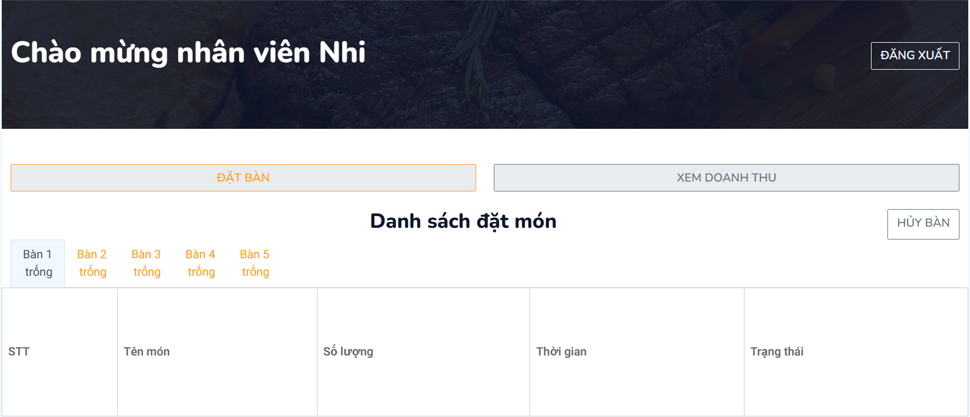

##### Hình 22. Trang chủ của nhân viên

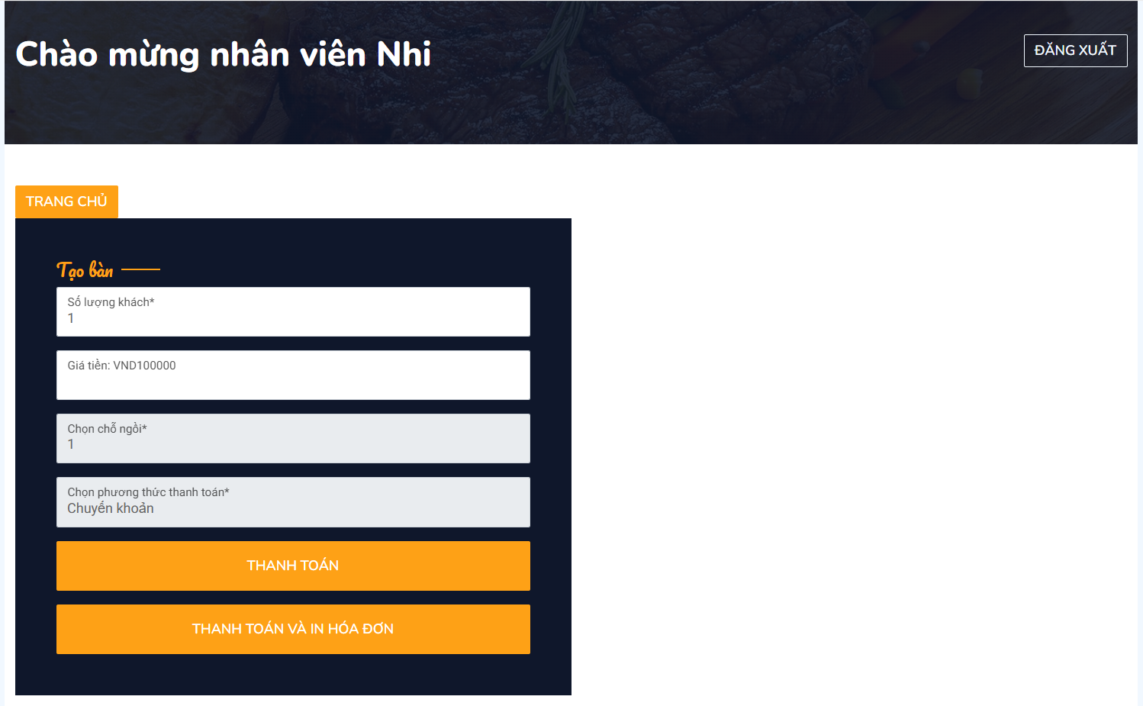

##### Hình 23. Giao diện tạo bàn ăn

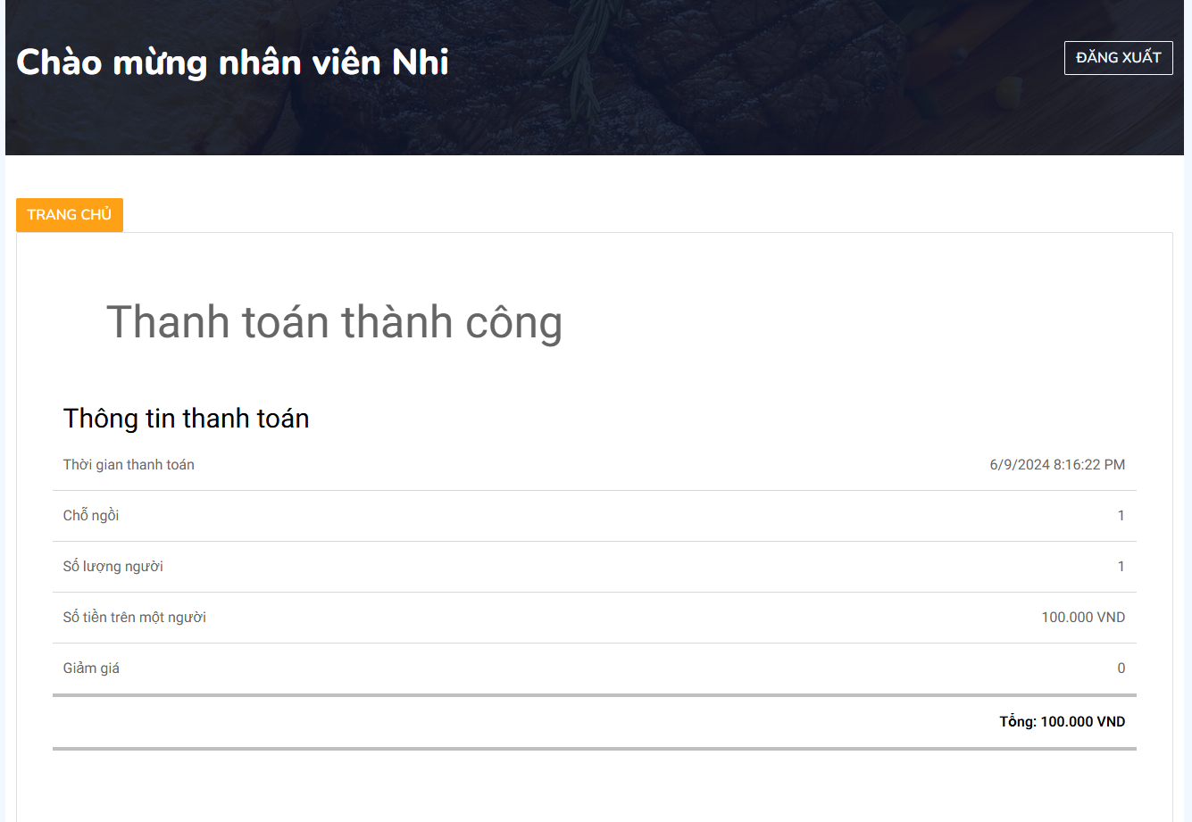

##### Hình 24. Giao diện thanh toán và in hóa đơn

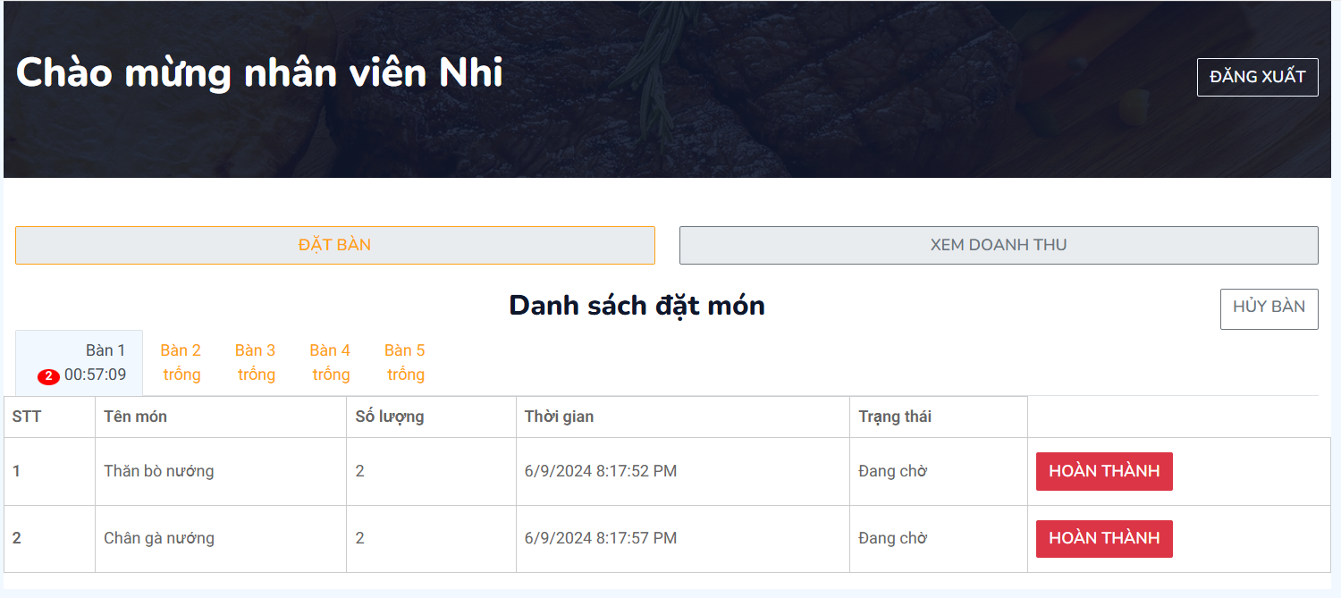

##### Hình 25. Giao diện danh sách đặt món

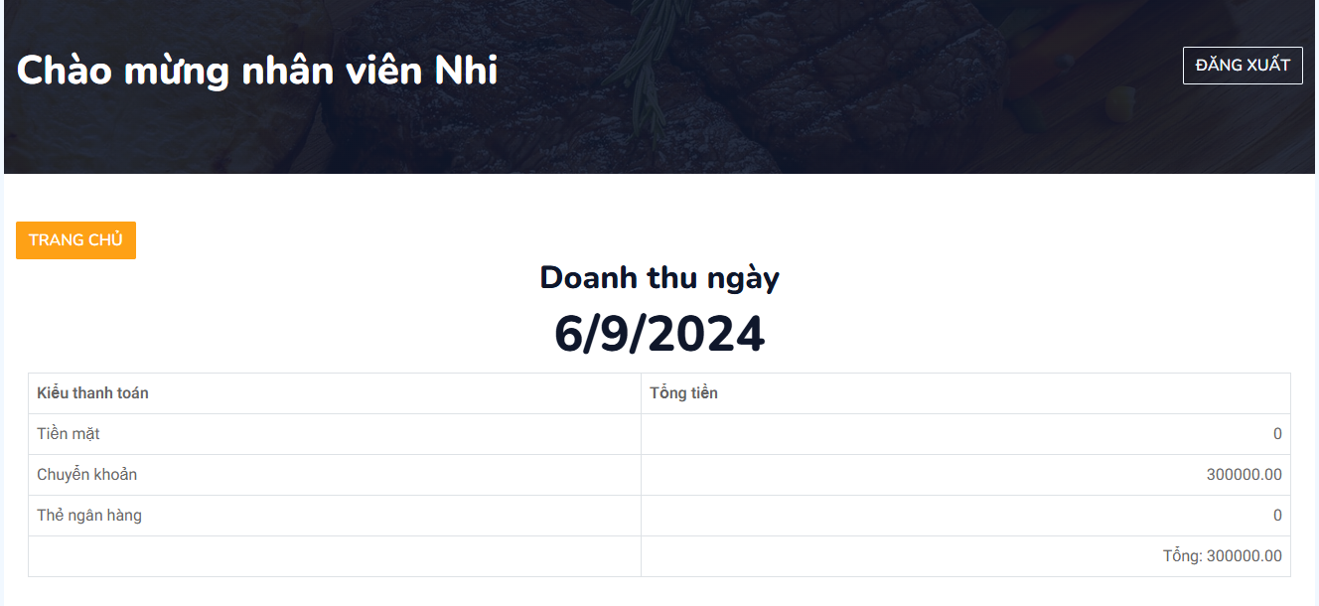

##### Hình 26. Giao diện xem doanh thu của nhân viên.

### Giao diện đối với khách hàng:

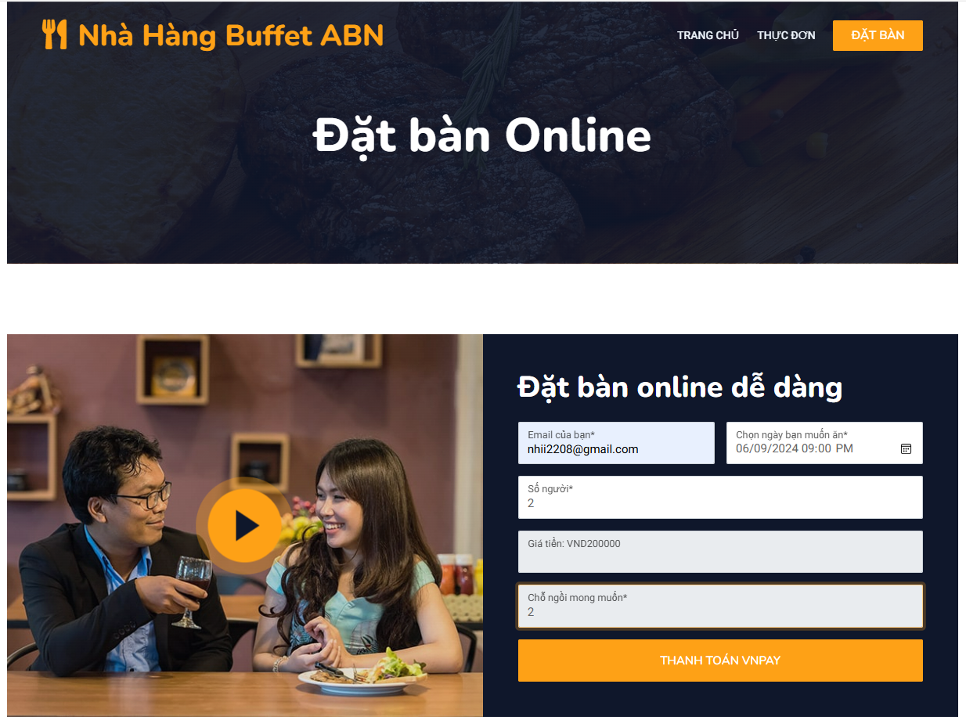

##### Hình 27. Giao diện đặt bàn trước

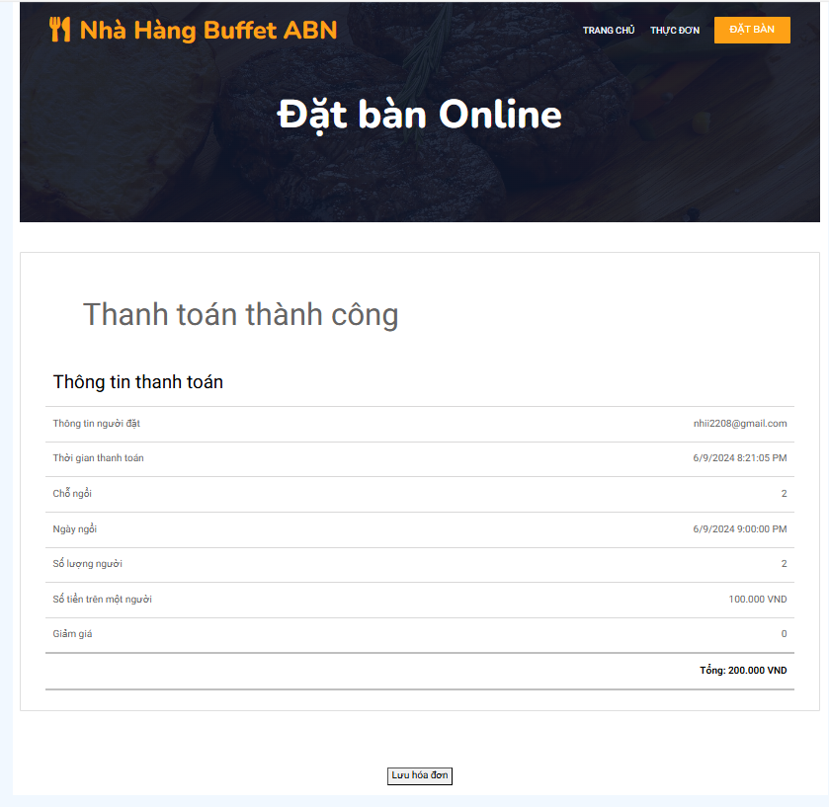

##### Hình 28. Giao diện đặt bàn thành công

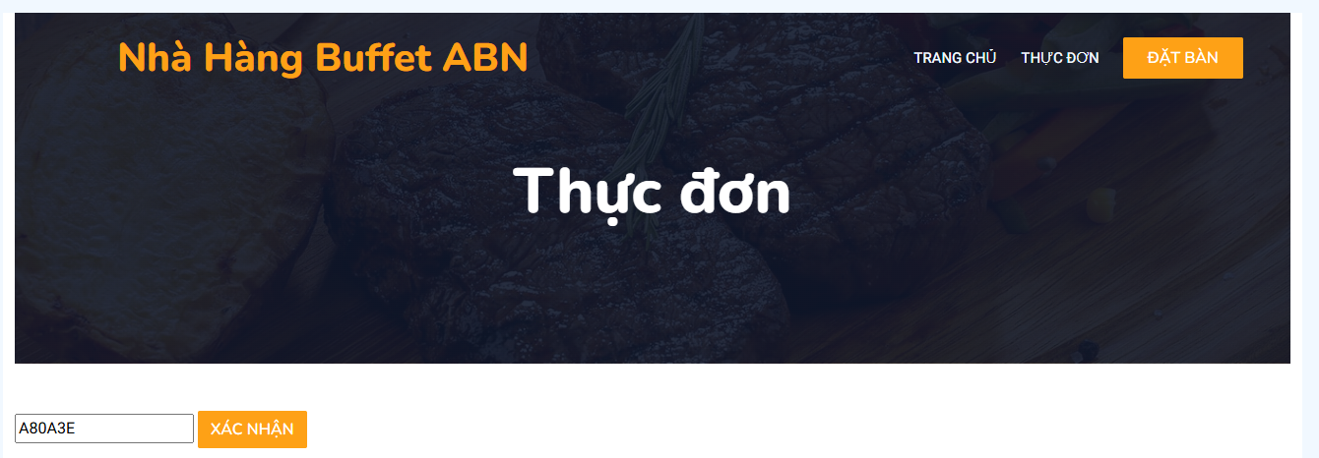

##### Hình 29. Giao diện nhập mã bàn ăn

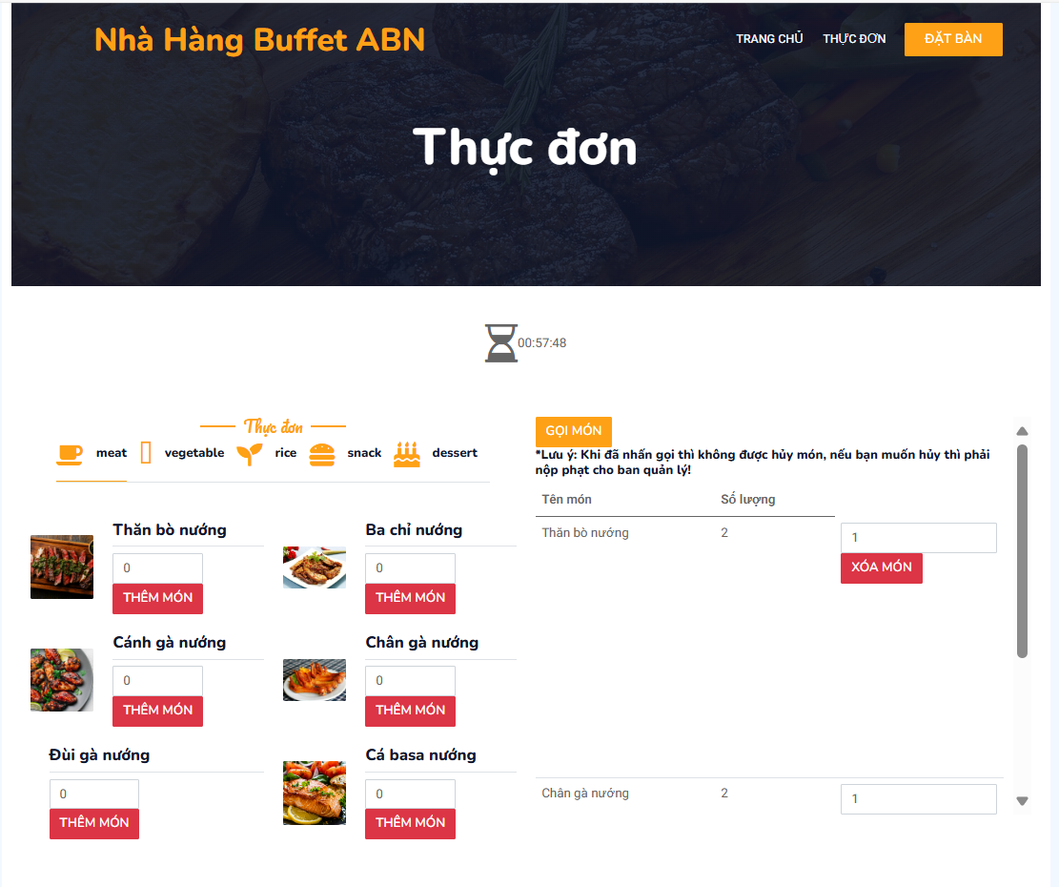

##### Hình 30. Giao diện gọi món của khách hàng

## KẾT LUẬN VÀ HƯỚNG PHÁT TRIỂN:

### Kết quả đạt được:

Sự phát triển của công nghệ thông tin đã giúp việc quản lý nhà sách không còn khó khăn như trước nữa. Việc quản lý được tin học nên dễ dàng và thuận tiện hơn cho các nhà quản lý trong việc quản lý doanh thu bán hàng, quản lý hàng tồn và mang đến phong cách phục vụ chuyên nghiệp hơn.

Hệ thống quản lý nhà hàng buffet đã áp dụng thành công mô hình MVC bằng ngôn ngữ C#, đảm bảo việc kế thừa các lớp và xây dựng tầng quản lý hiệu quả cho chương trình.

* Chương trình được chia nhỏ thành các module con, giúp dễ dàng cho việc quan sát và chỉnh sửa mã nguồn.
* Sử dụng thành thạo các thư viện kết nối và các thư viện hỗ trợ chức năng đi kèm, giúp tối ưu hóa quá trình phát triển và bảo trì hệ thống.
* Tổ chức các đối tượng hợp lý, xây dựng các hàm hiệu quả và áp dụng các tính chất của phân tích và thiết kế hướng đối tượng một cách phù hợp.
* Tiếp cận và hiểu rõ cốt lõi về cách quản lý đối tượng trong C#, tiện lợi cho việc học và ứng dụng các ngôn ngữ lập trình hiện đại hơn trong tương lai.

### Đánh giá ưu điểm, khuyết điểm:

* + 1. ***Ưu điểm:***

- Đầy đủ các chức năng cơ bản nhất theo yêu cầu của người dùng

- Hoạt động tốt và xử lý nhanh

- Giao diện thân thiện và dễ sử dụng

* + 1. ***Khuyết điểm:***

- Chưa thực hiện chức năng hiển thị các bàn đặt trước.

### Hướng phát triển:

* Hệ thống quản lý nhà hàng buffet sẵn sàng nâng cấp lên phiên bản cao hơn để đáp ứng yêu cầu quản lý, mở rộng quy mô kinh doanh dạng chuỗi nhà hàng.
* Các chức năng có thể xem xét phát triển thêm trong tương lai:
* Phát triển ứng dụng di động cho khách hàng và món ăn, giúp tăng tính tiện ích và linh hoạt.
* Thêm chức năng theo dõi tình trạng trang thiết bị.

## TÀI LIỆU THAM KHẢO

* Implementing the Repository and Unit of Work Patterns in an ASP.NET MVC Application (9 of 10)
* Entity Framework Core
* .NET dependency injection
* https://icons.getbootstrap.com/
* https://htmlcodex.com/bootstrap-restaurant-template/